ВЫСОКОГОРСКИЙ ДЕТСКИЙ САД «САНДУГАЧ»
КОМБИНИРОВАННОГО ВИДА
ВЫСОКОГОРСКОГО МУНИЦИПАЛЬНОГО РАЙОНА РТ

Организация эффективного педагогического
взаимодействия педагогов, родителей и детей
в дошкольных образовательных учреждениях



Оглавление
Введение…………………………………………………………………………………....3
Часть 1. Научные основы педагогики взаимодействий……………….............................5
  - Общие типы педагогического взаимодействия...………………………...............12
  - Тактика и стратегия организации взаимодействий педагога с детьми…………15
Часть 2. Методологические основы мониторинга качества педагогических взаимо-действий персонала и детей ……………………………………………………………....17
2.1. Соотнесение «Шкалы для комплексной оценки качества образования в дошкольных образовательных организациях» с требованиями Федерального государственного образовательного стандарта дошкольного образования…………………………………………………………………………………20
2.2.Процедура проведения оценки………………………………………………………..25
2.3. Аналитическая справка по экспертизе образовательной среды МБДОУ «Высокогорский детский сад «Сандугач» с использованием шкал…………….............31
Часть 3. Практические методы и приемы организации эффективного педагогического взаимодействия персонала и детей в деятельности ОУ…………………………………41
3.1. Педагогический прием «Правила среди нас»………………………………………..41
3.2. Технология «Мы вместе»……………………………………………………………..48
3.3. Технология «Свободный час»………………………………………………..............59
3.4. Педагогический прием «Коврики примирения»…………………………………….70
3.5. Командообразующая деятельность как условие позитивной социализации детей в дошкольных образовательных организациях……………………………………………76
Часть 4. Приложения……………………………………………………………………....81
Литература……………………………………………………………………………… 108

Введение
Проблема взаимодействий в окружающем пространстве относится к тем, актуальность которых не нуждается в особых доказательствах, поскольку все сущее вокруг нас находится в постоянном взаимообусловленном движении. Взаимодействие в различных его проявлениях формирует личностное пространство человека. Еще древние философы утверждали: вещь познается только в момент ее связи с другими вещами. То же относится и к сфере межличностных коммуникаций: характерные особенности личности проявляются в процессе контактов, взаимодействия с другими людьми. Но в одних взаимодействиях индивид выступает как активный их участник, влияющий на форму и содержание совместной деятельности, а в других — в качестве пассивного объекта, зрителя, исполнителя.
С развитием науки меняются механизмы изучения явлений, обоснование их причин и последствий, позволяющие познать то или иное проявление взаимодействия в его объемности и глубине. Очевидно, что исследование взаимодействий в образовательном процессе было, есть и будет одной из вечных проблем педагогики.
Что же означает взаимодействие для воспитателя, педагога, работника образовательной сферы?
Это явление новое, устоявшееся или динамично меняющееся?
Действительно ли это базовая категория педагогики или только считается таковой?
Касается ли оно отношений воспитателя и ребенка или охватывает достаточно большой круг междисциплинарных проблем социального, психологического или даже философского характера?
Что включено в педагогическое взаимодействие: любые контакты в образовательном процессе или только те, которые стимулируют развитие и саморазвитие субъектов учебно-воспитательных ситуаций?
Каковы продуктивные формы педагогического взаимодействия в процессе обучения?
Количество вопросов явно показывает, что возникает необходимость в обобщении и систематизации материалов, способных помочь в поисках соответствующих ответов.
Интерес к исследованию взаимодействий в последнее время возрос еще и потому, что динамично расширяется коммуникативная сфера, появляются новые формы контактов, расширяются возможности не только непосредственной, но и опосредованной (дистантной, виртуальной и пр.) совместной деятельности. Именно эта социально значимая перспектива просматривается в федеральных государственных образовательных стандартах (ФГОС), где обращение к необходимости готовить детей к межличностным взаимодействиям видно на каждом уровне образования.
Так, например ФГОС дошкольного образования предполагают:
• развитие общения и взаимодействия ребенка со взрослыми и сверстниками;
• формирование готовности к совместной деятельности со сверстниками;
• формирование уважительного отношения и чувства принадлежности к своей семье и к сообществу детей и взрослых в организации.
Перечисленные требования ФГОС ДО к обучению показывают, что важнейшими составляющими обучения являются готовность и умение вести диалог, вступать в сотрудничество со сверстниками и взрослыми, осознавать свою роль в жизни общества и т.д.
Вот поэтому организация взаимодействий в педагогическом процессе и как деятельность, и как результат обучения является одним из востребованных направлений современной образовательной науки и практики. Собственно, взаимодействия и организуют сам процесс воспитания и обучения в разнообразных его проявлениях: реальных (здесь и сейчас) и опосредованных (дистанционных), активных (субъектных) и пассивных (объектных), кратковременных (занятие) и долговременных (весь процесс воспитания и обучения) и т.д.
И для того чтобы сделать процесс взаимодействия субъектов образования более продуктивным, увлекательным, целесообразным, необходимо, чтобы ведущий этого процесса (воспитатель) имел представление о вариантах оптимизации этих взаимодействий, о зонах риска, об эффективных способах построения межличностных коммуникаций в рамках образовательного процесса и т.д.
Этим вопросам мы посвятили предлагаемый методический сборник. Сегодня ощущается потребность в переосмыслении многих, ставших привычными понятий и явлений образовательного пространства. Несомненно, что к ним относится и педагогическое взаимодействие. Именно готовность к взаимодействию позволяет человеку социализироваться, выстраивать свои отношения, свои взаимодействия с окружающим миром, с людьми и с самим собой.
Этот подход обозначен в Федеральном законе «Об образовании в Российской Федерации», где указывается, что образование должно «содействовать взаимопониманию и сотрудничеству между людьми, народами независимо от расовой, национальной, этнической, религиозной и социальной принадлежности, учитывать разнообразие мировоззренческих подходов, способствовать реализации права обучающихся на свободный выбор мнений и убеждений, обеспечивать развитие способностей каждого человека, формирование и развитие его личности в соответствии с принятыми в семье и обществе духовно-нравственными и социокультурными ценностями». Это и есть важнейшие ориентиры развития отечественной системы образования, где роль педагогики взаимодействий трудно переоценить.
Часть 1. Научные основы педагогики взаимодействий
Проблема педагогических взаимодействий — это интегрированное направление в современных науках об образовании, отвечающее запросам развития современной образовательной теории и практики, содержание которого связано с разработкой принципов, методов, перспективных и адаптивных технологий организации взаимодействий.
Среди специфических свойств педагогических взаимодействий можно выделить:
• последовательность, непрерывность и одновременную дискретность педагогических взаимодействий;
• нацеленность на передачу знаний, умений, общественного опыта подрастающему поколению для социального воспроизводства общества;
• необходимость создания условий для самоактуализации и самореализации каждого субъекта, включенного в систему педагогических взаимодействий;
• диалектическую взаимосвязь с процессом общения и его сторонами: информативной, интерактивной и перцептивной как основой педагогического процесса;
• закономерную асимметричность позиций субъектов педагогического взаимодействия, создающую основание для развития и саморазвития субъектов и объектов в педагогическом пространстве.
Смысл педагогического взаимодействия заключается в научении ребенка самостоятельно организовывать собственный процесс познания и социализации — осознавать процесс познания как социальную потребность, предвосхищать личностно значимый результат этого процесса, выстраивать последовательность действий, операций, реализовать намеченный образ деятельности, адекватно соотносить предполагаемый и полученный результат, ставить новые задачи.
Взаимодействие педагогическое — личностный контакт воспитателя и воспитанника(ов), случайный или преднамеренный, частный или публичный, длительный или кратковременный, вербальный или невербальный, имеющий следствием взаимные изменения их поведения, деятельности, отношений, установок. ВП может проявляться в виде сотрудничества, когда обеими сторонами достигается взаимное согласие и солидарность в понимании целей совместной деятельности и путей ее достижения, и в виде соперничества, когда успехи одних участников совместной деятельности стимулируют или тормозят более продуктивную и целенаправленную деятельность других ее участников. Гуманистически ориентированный педагогический процесс может быть только процессом ВП воспитателя и воспитанника, где оба участника выступают как паритетные, равноправные, в меру своих знаний и возможностей, партнеры
Количество и качество наработок в области педагогических взаимодействий рано или поздно подводит к необходимости определенной систематизации получаемых знаний и опыта. Отсюда — закономерное обращение к возможности определить некие типологические особенности, которые способствовали бы дифференциации и упорядочиванию имеющейся информации.
Так, например, А. С. Белкин предложил учитывать в качестве основания взаимодействий взрослого и ребенка степень активного участия этих субъектов в совместной деятельности: опека, наставничество, партнерство, сотрудничество, содружество.
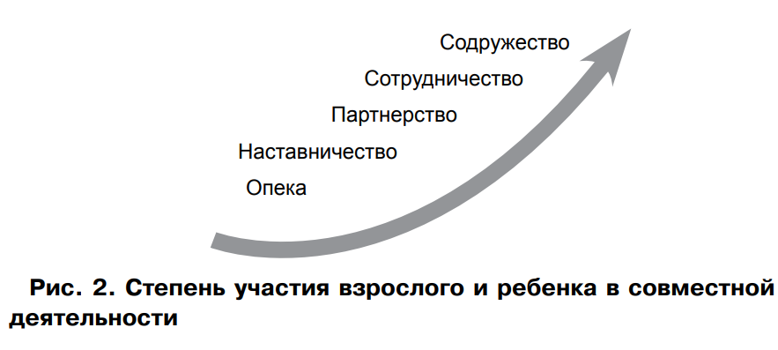
Опека, по утверждению автора, характеризуется максимальной ролью взрослых в определении целей и помощи ребенку, низшим уровнем осознания целей и минимальной ролью детей в оказании помощи взрослым. Наставничество отличается решающей ролью взрослых при возрастающей роли детей в оказании помощи воспитателю. В партнерстве роль взрослых доминирующая, сохраняется недостаточное равенство в осознании целей. Успех деятельности обеспечивается при относительном равенстве совместных усилий. В отношениях сотрудничества роль взрослых руководящая, достаточное осознание единства целей. Успех обеспечивается равенством совместных усилий, готовностью оказать помощь друг другу. И, наконец, содружество (период старшего детства), рассматривается как высшая форма сотрудничества, когда обе стороны сливают воедино деловые, личные отношения на основе сотворчества.
Любопытно, что этот подход оказался весьма продуктивным для развития педагогической науки и практики. Идея соотношения прав и обязанностей субъектов не только в отношении результатов, но и в отношении собственно процесса обучения и воспитания оказалась актуальной в новой гуманистически ориентированной парадигме педагогики XXI в.
Спустя почти десятилетие предлагается концепция, которая, хотя и вызывает аналогии с опекой, наставничеством и т.д., все же по-иному трактует участие включенных в образовательный процесс субъектов. Это связано с освоением относительно нового для педагогики понятия «педагогическая поддержка», вне сомнения, основанного на педагогическом взаимодействии.
Основу предложенной концепции составляет идея постепенного перенесения ответственности за собственную жизнь и самостоятельное решение индивидуальных проблем на самого растущего человека, выраженная в понятиях «защита», «помощь», «поддержка» и «сопровождение». В предложенном подходе достаточно полно отражены современные установки психосоциопедагогической ситуации, интегрирующие междисциплинарный подход. Однако и он не исчерпывает объемности педагогических взаимодействий.
Табл. 2. Виды взаимодействий субъектов в образовании
Наименование | Содержание механизма взаимодействия
Защита | Процесс ограничения, отстаивания жизненно важных интересов ребенка в случае физической и (или) психической опасности при условии, если ребенок не справляется или просит о защите
Помощь | Обеспечение становления индивидуальности, зачастую  с демонстрацией способов и приемов разрешения трудностей при условии, если ребенок не справляется или просит о защите
Поддержка | Создание условий (совместно с ребенком) для сознательного самостоятельного разрешения им ситуации выбора при условии, если ребенок не справляется сам
Сопровождение | Процесс заинтересованного наблюдения, консультации, личного участия, поощрения максимальной самостоятельности подростка в проблемной ситуации при минимальном по сравнению с поддержкой участии педагога
Парадоксально, но в педагогической практике сложилось мнение, что само явление взаимодействия имеет всегда только положительный характер. Однако продуктивность взаимодействий во многом зависит от отношения педагога ДОУ к собственной деятельности и к учащимся.
Рассмотрим варианты отношений учителя к собственной деятельности и к учащимся:
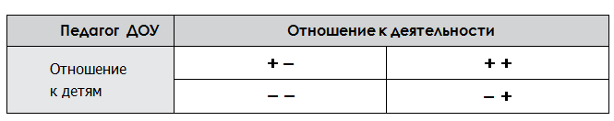
Первый тип взаимодействий, обозначенный двумя плюсами (+ +), не означает попустительства со стороны педагога: «любовь может быть строгой, и в соответствии с этим строгими бывают и слова, и жесты, и поступки». Именно потому Я. Л. Коломинский характеризует этот тип отношений как «тепло — тепло».
Иной тип взаимодействий «внутри тепло - снаружи холодно» (+ –): здесь воспитатель превыше всего ценит свой профессионализм, а затем уж тех, на кого этот профессионализм направлен. Более чем отрицательно ученый относится к типу взаимодействий (– +), «внутри холодно — снаружи тепло», что в принципе означает сознательный обман ребенка более старшим и опытным педагогом, номинируя такие взаимодействия как «низкое коварство». И, наконец, при типе отношений «холодно — холодно» (– –) воспитатель откровенно проявляет свое отношение к работе и детям: редко советует, но часто приказывает, редко помогает, но часто требует, неохотно хвалит, но с удовольствием наказывает… Такие педагоги, по мнению Я. Л. Коломинского, являются причиной развития детской дидактогении.
Существует и другой подход, в котором выделяются три основных типа взаимодействий: согласованные, несогласованные и неопределенный; а в первых двух имеются модальные подвиды. Такой подход основывается на учете сходства-различия оценок разнообразных субъектов образовательной среды того или иного явления, события.
Общую картину характеристика несогласованных и согласованных взаимодействий можно представить следующим образом:

Педагогические взаимодействия на основе сходства- различия оценок субъектов образовательной среды
Согласованный тип | Нейтральный тип | Несогласованный тип
Согласованно-положительный  (+ / +) | Нейтральный тип | Несогласованный положительно-отрицательный  (+ / –)
Согласованно-отрицательный  (+ / –) | Нейтральный тип | Несогласованный отрицательно- положительный  (– / +)
• Несогласованный положительно-отрицательный (+ / –): амби- валентная оценка события, факта разными субъектами, причем у доминантной в данном взаимодействии фигуры преобладает положительная модальность. Например, ответ ребенка может быть высоко оценен воспитателем, однако другие дети имеют противоположную точку зрения, зная о том, что отвечающий списал, воспользовался запрещенными подсказками и пр.
• Несогласованный отрицательно-положительный (– / +): та же амбивалентность в оценке событий, что и в предыдущем случае, однако у доминантной в данном взаимодействии фигуры преобладает отрицательная модальность.
Неопределенный тип взаимодействий (0): мнения и оценки субъектов не носят выраженной направленности, что, с одной стороны, вызывает интерес своей нестандартностью и импровизационностью, однако с другой — затрудняет развитие межличностных отношений своей непредсказуемостью.
Характеристика согласованных взаимодействий:
• согласованно-отрицательный тип (+ / –): оценки и мнения субъектов совпадают, хотя и носят негативный характер (например, при обсуждении проведенного мероприятия, просмотренного фильма и т.д.);
• согласованно-положительный (+ / +): позитивные оценки и мнения субъектов совпадают, что дает основание для конструктивного развития отношений, коллектива, организации.
Очевидно, что несогласованность мнений и позиций чревата проблемными и конфликтогенными эпизодами, которые могут в дальнейшем привести как к ухудшению, так и к улучшению ситуации (если проблема будет осознана детьми, приложены усилия для ее решения, достигнут в итоге приемлемый результат). Согласованные же позиции способствуют укреплению межличностных взаимодействий, поскольку субъектам нет необходимости тратить силы на доказательство и убеждение в правоте выбранной позиции, организуя сотрудничество детей для достижения результата (именно о таких педагогах-подвижниках, творческих научных группах и др. говорят как о коллективе единомышленников).
Этот подход выстроен в рамках позиционной парадигмы. Авторы применяют ее в ситуациях взаимодействий индивидуальных субъектов педагогического процесса: педагог — воспитанник, педагог — психолог — клиент (ребенок, родитель, воспитатель и др.).
В этом смысле следующая типология отличается еще большей универсальностью, то есть возможностью описать отношения, процесс и результат взаимодействий участников из различных сфер образовательного пространства.
Общие типы педагогического взаимодействия
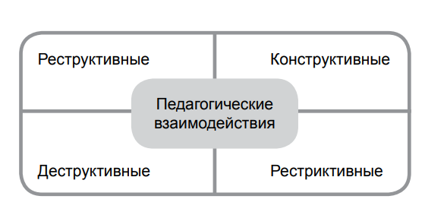
Поскольку педагогическое взаимодействие — это организованная и планируемая деятельность, постольку в качестве основы вполне уместно использование латинского корня structura — строение, расположение, порядок. Опираясь на этот корень, обозначим следующие виды педагогического взаимодействия: деструктивное, рестриктивное, реструктивное и конструктивное.
Деструктивный (разрушающий) тип педагогических взаимодействий нивелирует форму и содержание образования, дестабилизирует связи между участниками, элементами педагогической системы, что приводит к необратимым негативным последствиям и в личностном развитии, и в образовательной сфере. Избранный организатором стиль общения — авторитарный. Используемые методы: требования, наказания, команды, приказы. Характер оценки (как важнейшей составляющей педагогического процесса): формальный, жесткий, с переносом отрицательной оценки деятельности на личность оцениваемого. И как результат — подавление личности, разрушение взаимоотношений участников педагогического взаимодействия.
Рестриктивный (ограничивающий) тип педагогических взаимодействий: осуществляется посредством строгой регламентации и контроля за развитием отдельных качеств (свойств, элементов и т.д.) объекта без учета целостного подхода к процессу развития и формирования личности. Избранный организатором взаимодействия стиль общения — авторитарный, как и в предыдущем случае. Используемые методы: внушение, угроза, жесткий инструктаж, порицание, наказание. Характер оценки: категоричная, преимущественно неодобрительная, скупая, возможно, с учетом уровня продвижения в деятельности, но без подкрепления в личностном развитии. Как результат — нивелирование у объекта мотивации для дальнейшего саморазвития в деятельностной и личностной сферах.
Реструктивный (поддерживающий) тип педагогических взаимодействий обеспечивает решение тактических (ближайших) задач обучения, необходимых для поддержки стабильности развития личности на достигнутом уровне. Предпочитаемый организатором взаимодействия стиль общения — либерально-демократический. Используемые методы: беседы, рефлексия, подкрепление, поощрение. Характер оценки: дружелюбная, преимущественно одобрительная, учитывающая достижения субъекта прежде всего в личностном продвижении. Как результат — развитие у субъекта мотивации для дальнейшего развития в деятельностной и личностной сферах.
Конструктивный (позитивно развивающий(ся)) тип педагогических взаимодействий не только обеспечивает целостность с учетом ситуации «здесь и сейчас», но и создает условия для дальнейшего творческого развития личности с учетом оптимальной адаптации к окружающей среде. Предпочитаемый стиль общения — демократический. Используемые методы: убеждение, объяснение, создание проблемной (воспитывающей) ситуации, оптимальное требование, побуждение к самовоспитанию. Характер оценки: объективный, развернутый, помогающий осознать достижения и поле для дальнейшей работы. Как результат — осознание самим субъектом возможностей дальнейшего развития в деятельностной и личностной сферах. При этом стоит помнить о том, что развитие всегда связано с возникновением препятствий и их преодолением. Следовательно, конструктивный тип взаимодействий вовсе не означает отсутствие трений, трудностей эмоционального, интеллектуального, волевого характера. Но проживание этих трудностей не связано с методами воздействия, разрушающими цельность личности. Осознание субъектами данного факта создает условия для долгосрочного, продуктивного сотрудничества и сотворчества. Но до этого типа взаимодействий необходимо дорасти как уребенку, так и воспитателю.
Однако и конструктивный тип не стоит рассматривать как единственно приемлемый в педагогическом взаимодействии. К сотрудничеству и сотворчеству — с общей мотивацией к совместной работе, осознанной ответственностью за процесс и результат деятельности, освоенными приемами сотрудничества, рефлексивным отношением к индивидуальному и общему вкладу в результат и т.д. — не всегда оказываются готовы участники деятельности. В некоторых случаях желание педагога вывести ребенка «на новый уровень» приводит к обратному результату, может спровоцировать конфликт личностного роста, а не стимулировать дошкольника к самоактуализации и преодолениям, если последнему предъявляются завышенные требования, не учитывающие индивидуальную и социокультурную ситуации развития ребенка.
На выбор того или иного вида взаимодействия оказывают влияние как субъективные, так и объективные факторы. Давление со стороны как объективных (жесткие требования окружения), так и субъективных (личностные качества педагога) факторов приводит, как правило, к деструктивному виду педвзаимодействий. Преобладание объективных факторов по сравнению с субъективными формирует рестриктивный (ограничивающий) вид педагогического взаимодействия, поддерживаемый распространенной предметной системой воспитания. Более сбалансированное соединение субъективных и объективных факторов создает условия для реализации реструктивного вида педагогического взаимодействия. И, наконец, конструктивный вид педагогического взаимодействия обеспечивается преобладанием субъективных факторов над объективными, поскольку сотрудничество и сотворчество зависят от развития соответствующих задатков и личностных качеств участников педагогического процесса.
Несмотря на различие в подходах к описанию педагогических взаимодействий, эти типологии способствуют разностороннему анализу, выявлению причин и последствий событий и явлений, помогают оптимально выстраивать тактику и стратегию межсубъектных контактов в самых разнообразных сферах педагогики взаимодействий.
Тактика и стратегия взаимодействий воспитателя и ребенка
Человек (особенно это касается формирующейся личности) должен научиться конструктивно взаимодействовать с другими людьми, с окружающим миром, с самим собой. Совершенствование этого процесса происходит в течение всей жизни. Но особенно важен этап дошкольного обучения, где ребенок вступает в особые отношения со взрослыми и сверстниками, которые можно обозначить как область педагогических взаимодействий.
Тактика и стратегия организации взаимодействий
педагога с детьми
Уровень | Педагогическая тактика | Педагогическая стратегия
Недеятельностный | Создание на совместных занятиях эмоционально привлекательной атмосферы для сотрудничества | Перевод детей из пассивной (принимающей) позиции в частично активную  (по ситуации)
Эмоционально-деятельностный | Постоянные подкрепления субъектного состояния ребенка во взаимодействиях | Обеспечение системати- ческого включения ребенка в совместную деятельность
Деятельностно-ведомый | Максимальное подкрепление субъектной (активной) позиции ребенка в педагогическом взаимодействии | Формирование субъектной (активной) позиции ребенка в различных формах сотрудничества
Деятельностно-ведущий | Создание условий для реализации ведущей позиции ребенка без ущерба для деятельности остальных детей | Формирование осознанных навыков сотрудничества с окружающими людьми
Педагогическое взаимодействие представляет собой развиваемую, развивающую и развивающуюся связь — интеллектуальную, эмоциональную, деятельную — субъектов, включенных в образовательный процесс. Поэтому тактика и стратегия педагогических взаимодействий должны быть осмыслены и реализованы как осознанная сонаправленность познавательных усилий субъектов образовательного процесса.
Следовательно, процесс и результат педагогических взаимодействий представляют собой созданные педагогом условия, в которых ребенок имеет возможность проявить и реализовать интерес к познанию, освоить различные формы (индивидуальную и совместные) учебной деятельности, сделать познание привычной и осознаваемой потребностью, необходимой для самоактуализации, саморазвития, оптимальной адаптации в обществе.
Следующая часть нашего пособия раскрывает практические механизмы, позволяющие оценить качество условий и взаимодействий в деятельности ДОУ.

МЕТОДОЛОГИЧЕСКИЕ ОСНОВЫ МОНИТОРИНГА КАЧЕСТВА ПЕДАГОГИЧЕСКИХ ВЗАИМОДЕЙСТВИЙ ПЕРСОНАЛА И ДЕТЕЙ (С УЧЕТОМ ОПЫТА ИСПОЛЬЗОВАНИЯ ШКАЛ ECERS – R)
«…Школьное обучение никогда не начинается с пустого места, а всегда опирается на определенную стадию развития, проделанную ребенком».
Л.С. Выготский
В современном мире отношение к значимости детства и дошкольного образования кардинально изменилось. Многие осознали роль раннего образования для ребенка, которое сказывается на всех уровнях и качестве жизни человека: при получении образования, ведение здорового образа жизни, в социальном статусе и т.д. Государством предприняты успешные меры в обеспечении всех детей дошкольного возраста местами в детских садах. Но при этом, даже если каждый ребенок имеет возможность посещать дошкольное учреждение, это еще не значит, что он получит качественное раннее образование. И здесь встает вопрос о качестве дошкольного образования, прежде всего, в отношении социализации ребенка, уважении к его личности, поощрении инициативы и творчества.
Педагогические коллективы зачастую сталкиваются с проблемой - как оценить работу дошкольного образования в условиях вариативных образовательных программ, если нельзя напрямую оценивать результаты-достижения ребенка, который является ключевой фигурой образовательного процесса и педагогических преобразований.
Сегодня формируются новые требования к качеству образования, которое представляет собой многоаспектное понятие. В ФЗ «Об образовании» № 273-ФЗ ст.2 п. 29 оно определено, как «комплексная характеристика образовательной деятельности и подготовки обучающегося…». Оценку качества дошкольного образования, в качестве управляемого процесса, невозможно осуществлять только на административной основе. Она требует участия всех субъектов образовательного процесса: оценки потребителей образовательных услуг и внутренней оценки качества в самой системе образования. Существующие в нашей практике инструменты измерений (оценки качества образования), включая инструменты для фиксации индивидуального развития ребенка, инструменты комплексной самооценки образовательных организаций дошкольного образования, а также инструменты для оценки готовности детей к школе констатируют уже прошедшую ситуацию и не позволяют влиять на качество образования детей, находящихся в дошкольных группах в данный момент или в перспективе.
Таким образом, педагогическое сообщество испытывает потребность в современных, а главное эффективных инструментах для комплексной оценки качества дошкольного образования. В контексте озвученных проблем трудно переоценить роль апробированного во многих странах мира и хорошо зарекомендовавшего себя на практике шкал.
Шкала является универсальным подробным инструментом, который помогает выявить в детском саду зоны «благополучия» и направления, требующие переосмысления и дальнейшей работы. Определенно через всю Шкалу «проходит» гуманистическая идея о праве ребенка на собственный путь развития, не выходящий при этом за рамки нормы и представление об образовании как о реальной жизни, а не о подготовке к ней.
При работе со Шкалами необходимо помнить, что они не обладают контрольной функцией. Главная цель – осознать, сделать выводы о том, как обеспечивается качество образования в данном детском саду, соответствует ли оно требованиям Стандарта и как выстроить траекторию дальнейшего развития детского сада в области обеспечения качества. Положительно то, что Шкалы применимы как для независимой оценки качества образования, так и для самооценки.
При более тщательном изучении Шкал, очевидно, что области оценки, показатели, индикаторы оценки, базовые характеристики качества дошкольного образования очень созвучны принципам и идеям ФГОС ДО. Это совпадение в представлении об оценке не случайно. Шкалы так же, как и ФГОС ДО рассматривают ребенка, как активного участника образовательных отношений. В них на передний план выходит идея сообщества детей и взрослых, на равных правах включенных в образовательный процесс.
Согласно ФГОС ДО в детском саду должны создаваться социальные ситуации развития детей, которые соответствуют специфике дошкольного возраста (п. 3.2.5. ФГОС ДО), при этом необходимо отметить, что все ситуации, в которых возникают взаимодействия между взрослыми и детьми рассматриваются в Шкалах как педагогические т.е. несут в себе образовательный потенциал. Ребенок обучается не только во время организованной образовательной деятельности или специально организованной беседы. Самым эффективным условием для разностороннего и гармоничного развития ребенка является качественный присмотр и уход, при котором он получает возможность освоить новые правила, нормы поведения, учится участвовать в диалоге, общается, получает поддержку, осваивает навыки позитивного взаимодействия в группе. Шкалы - один из удобных инструментов, с помощью которых можно оценить педагогическую организацию повседневной жизни в детском саду, т.е. прием пищи, здоровье и гигиена, отдых и сон, безопасность.
Шкалы базируются на таких представлениях о качестве дошкольного образования, которые ставят во главу угла гражданскую позицию ребенка, в будущем взрослого, и умение учится всю жизнь. Например,
- использование различных средств при взаимодействии: язык, рисунки, математические знаки;
- взаимодействие в группах, т.е. умение самостоятельно решать конфликты, найти способы выхода из сложившейся ситуации;
-действовать самостоятельно, т.е. учиться выбирать и вовремя корректировать свой выбор.
Все перечисленные составляющие качественной образовательной деятельности отражены в ФГОС ДО и отражают содержание инструментария шкал.
Соотнесение «Шкалы для комплексной оценки качества образования в дошкольных образовательных организациях» с требованиями Федерального государственного образовательного стандарта дошкольного образования.
№ | Требования ФГОС | Конкретизация требований через показатели и индикаторы «Шкалы для комплексной оценки качества образования в дошкольных образовательных организациях»
1. | «Формирование и  поддержка положительной  самооценки детей,  уверенности в собственных  возможностях и  способностях» (ФГОС ДО) | -создание позитивной теплой атмосферы, в том числе во время режимных моментов – приема пищи;  -укладывания спать, прощаний и встреч;  -представленность в образовательной среде результатов детской деятельности;  -дети участвуют в создании и введении правил.
2. | Индивидуализация образования.  «Построение образовательной деятельности на основе взаимодействия взрослого с детьми, ориентированного на интересы и возможности  каждого ребенка и  учитывающего социальную ситуацию его развития.  Умение детей работать в группе сверстников» | -преобладание детских работ, выполненных по замыслу ребенка над работами по образцу;  -возможность для ребенка индивидуально побеседовать со взрослым, когда взрослый выслушивает, расспрашивает и утешает;  -гибкость распорядка дня, позволяющая учесть индивидуальные особенности детей;  -зонирование пространств, которое позволяет отделить пространство тихих игр от пространства подвижных игр, благодаря чему может разворачиваться длительная игра в малых группах;  -преобладание работы в малых группах над фронтальной работой;  -достаточное количество материалов и игрушек, позволяющее детям найти интересное для себя занятие, регулярно совершать выбор в течение дня;  -возможность уединиться, устроить в мягком углу, хотя бы некоторое время при желании отдохнуть от взаимодействия в группе.
3. | «Поддержка инициативы и  самостоятельности детей в  разных видах деятельности. Создание условий для принятия  детьми решений. Свободный доступ детей к игрушкам, материалам, пособиям,  обеспечивающим все виды детской активности» | -достаточное количество разнообразных материалов, позволяющих детям выбирать занятие по интересам;  -достаточное количество времени в течение дня, когда дети могут выбирать деятельность и партнеров;  -в оформлении пространства широко представлены индивидуальные детские работы, фотографии детей, фотографии текущих значимых событий в детской группе;  - правила вводятся с участием детей, а не только авторитарно педагогом.
4. | Познавательное развитие.  «Создание условий для овладения культурными средствами деятельности.  Создание условий для развития мышления, воображения и детского творчества» | -достаточное количество пособий и игрушек для познавательного развития (экспериментирования, математических заданий, материалов для изобразительной деятельности и лепки, песка и воды) и времени для их инициативного использования;  -педагог в общении поддерживает развитие мышления, задавая открытые вопросы, выслушивая детей и пр.
5. | «Поддержка спонтанной игры детей» | -обустройство достаточного пространства, оборудования и времени для свободной игры детей.
6. | Возможность двигательной активности детей в соответствии с возрастными особенностями. | -достаточно оборудования и места для развития разнообразных двигательных навыков;  -в течение дня у детей достаточно возможностей двигаться: бегать, прыгать и пр.

Рассмотрим, как устроены шкалы подробнее. Читателю дается содержание, инструкции по использованию, система оценки, оценочный лист и профиль качества, обзор подшкал.
В состав шкал входят 7 подшкал:
- Предметно-пространственная среда;
- Присмотр и уход за детьми;
- Речь и мышление;
- Виды активности;
- Взаимодействие;
- Структурирование программы;
- Родители и персонал.
Каждая шкала имеет отдельные показатели. Количество показателей варьируется от 4 показателей (Речь и мышление) до 10 показателей (Виды активности) в зависимости от шкал. Всего для наблюдения и оценивания предлагается 43 показателя, которые охватывают всю образовательную среду. В каждом показателе имеются оценочные индикаторы (Индикатор – описание наблюдаемых действий или объектов). Каждый показатель оценивается по индикаторам от 1 до 7 баллов.
Остановимся подробно на подшкалах и показателях.
1-я подшкала «Предметно-пространственная среда» (стр. 30)
Показатели:
- Внутреннее помещение;
- Мебель для повседневного ухода, игр и учения;
- Мебель для отдыха и комфорта;
- Обустройство пространства для игр;
- Места для уединения;
- Связанное с детьми оформление пространства;
- Пространство для игр, развивающих крупную моторику;
- Оборудование для развития крупной моторики.
2-я подшкала «Присмотр и уход за детьми» (стр. 48)
Показатели:
- Встреча/прощание;
- Приём пищи /перекусы;
- Сон / отдых;
- Пользование туалетом / пеленание;
- Гигиена;
- Безопасность.
3-я подшкала «Речь и мышление» (стр. 60)
Показатели:
- Книги и иллюстрации
- Стимулирование общения между детьми
- Использование речи для развития мыслительных навыков
- Повседневное использование речи
4-я подшкала «Виды активности» (стр. 68)
Показатели:
- Мелкая моторика.
- Искусство.
- Музыка / движение
- Кубики.
- Песок / вода.
- Ролевые игры.
- Природа / наука.
- Счет / математика
- Использование телевизора, видео и/или компьютера.
- Содействие принятию многообразия.
5-я подшкала «Взаимодействие» (стр. 88)
Показатели:
- Присмотр за детьми во время подвижных игр.
- Общий присмотр за детьми (за исключением времени для подвижных игр).
- Дисциплина.
- Взаимодействие персонала и детей.
- Взаимодействие среди детей.
6-я подшкала «Структурирование программы» (стр. 96)
Показатели:
- Распорядок дня.
- Время для свободной игры.
- Время для работы в группе.
- Условия для детей с ограниченными возможностями
7-я подшкала «Родители и персонал» (стр. 104)
Показатели:
- Условия для родителей.
- Условия для удовлетворения личных потребностей персонала.
- Условия для удовлетворения профессиональных потребностей персонала.
- Взаимодействие и сотрудничество персонала.
- Контроль деятельности персонала и оценка его работы.
- Возможности для профессионального роста.

Процедура проведения оценки
Шкалы, представляют собой шкалы наблюдений, которые позволяют оценивать образовательную среду отдельной группы детского сада. В основе процедуры оценивания, лежит наблюдение, и занесение результатов этого наблюдения в оценочные листы.
В листах оценивания каждого показателя, существуют пояснения, для того, чтобы наблюдатель знал, как качественно оценить тот или иной индикатор, на какие ориентиры обратить внимание, или какие вопросы можно задать педагогу для качественной оценки данного индикатора. Заполнение оценочных листов и отражение в них фактов, формирует общую оценку качества образования. Таким образом, это исключает формальное оценивание образовательной среды и уменьшает риск субъективной оценки со стороны эксперта или наблюдателя. Результаты, полученные во время проведения экспертизы, оказываются качественными и убедительными, потому что показывают наиболее сильные и слабые стороны качества образования конкретной группы в данный период времени. Это позволяет увидеть, что и в какой степени реализуется, и какое направление необходимо избрать организации для своего развития.
Оценивание того или иного показателя всегда начинается с уровня 1 (неудовлетворительно) и продвигается вверх до тех пор, пока не достигает корректной оценки.
Оценки выставляются следующим образом:
- оценка 1 ставится в том случае, если по любому из индикаторов, размещенных под цифрой 1, получен ответ «Да»;
- оценка 2 ставится при наличии ответов «Нет» по всем индикаторам, размещенным под цифрой 1, и наличии ответов «Да» как минимум для половины индикаторов под цифрой 3;
- оценка 3 ставится в случае ответов «Нет» по всем индикаторам под цифрой 1 и ответов «Да» для всех индикаторов под цифрой 3;
- оценка 4 ставится при наличии ответов «Да» по всем индикаторам под цифрой 3 и ответов «Да» как минимум для половины индикаторов, перечисленных под цифрой 5;
- оценка 5 ставится при наличии ответов «Да» по всем индикаторам под цифрой 5;
- оценка 6 ставится при наличии ответов «Да» по всем индикаторам под цифрой 5 и ответов «Да» как минимум для половины индикаторов под цифрой 7;
- оценка 7 ставится при наличии положительных ответов по всем индикаторам под цифрой 7;
- оценка НП может выставляться для индикаторов или показателей в целом только в тех случаях, когда она явно предусматривается в шкале и в оценочном листе. Те индикаторы, которые получают оценку НП, не учитываются при определении оценки для соответствующего показателя, а показатели, оцененные как НП, не учитываются при расчете результатов по подшкалам и шкале в целом.
Для расчета средних оценок по каждой подшкале следует сложить баллы по каждому оцененному показателю в подшкале и разделить на количество таких показателей. Итоговая средняя оценка по всей шкале рассчитывается как сумма баллов по всем показателям шкалы, получившим оценку, разделенная на количество этих показателей.
Для примера рассмотрим 5-ю подшкалу «Взамодействие».
Каждый признак выражается в виде 7-балльной шкалы с дескрипторами 1 (неудовлетворительно), 3 (минимально), 5 (хорошо) и 7 (отлично). Для удобства использования шкалы пояснения представлены под соответствующими признаками. Для аспектов, представляющих трудности в наблюдении, под пояснениями предлагаются примеры вопросов.
Чтобы получить низкую оценку (неудовлетворительную 1 или низкую 3) в 1 показателе «33. Взаимодействие детей друг с другом» наблюдатель должен увидеть:
1.1. Взаимодействие между детьми (сверстниками) не поощряется (напр., детям не разрешают общаться друг с другом, у детей практически нет возможности самостоятельно выбирать партнеров по играм).
1.2. Мало или вовсе нет наставлений сотрудников детям по поводу позитивного взаимодействия между сверстниками.
1.3. Позитивных взаимодействий между сверстниками мало или они отсутствуют (напр., дети постоянно дразнятся, ругаются, дерутся).
Чтобы получить минимум (т. е. 3 балла) наблюдатель должен увидеть:
3.1. Взаимодействие между сверстниками поощряется (напр., детям позволено свободно передвигаться, что способствует естественному общению детей и объединению их в группы).
3.2. Сотрудники прерывают негативные и вредные взаимодействия между сверстниками (такие, как обзывание, драки).
3.3. Имеют место некоторые позитивные взаимодействия между детьми.
Чтобы получить оценку 5 (хорошо) наблюдатель должен увидеть:
5.1. Персонал подает пример позитивных социальных взаимодействий (напр., сотрудники добры по отношению к другим, внимательно слушают, сопереживают, сотрудничают).
5.2. Персонал помогает детям освоить модели подобающего социального поведения со сверстниками (напр., сотрудники помогают детям улаживать конфликты словесно, а не в драке; мотивируют социально изолированных детей находить друзей; помогают детям понимать чувства других людей).
Чтобы получить 7 (отлично) наблюдатель должен увидеть помимо перечисленного выше (доброжелательности, личностно-ориентированного подхода), что:
7.1. Взаимодействия между сверстниками, как правило, позитивны (напр., дети старшего возраста часто сотрудничают и делятся друг с другом; дети обычно спокойно играют вместе, не ссорясь).
7.2. Персонал предоставляет детям некоторые возможности сотрудничества при выполнении различных задач (напр., группа детей вместе расписывает большой лист бумаги на стене; готовит суп с большим количеством ингредиентов; организует расстановку стульев вокруг стола).
Значок * отсылает нас к пояснениям, данным к этому показателю.
Достоинства использования шкал в дошкольном учреждении:
- Надёжность и достоверность;
- Валидность (соответствие методик и результатов исследования);
- Учёт закономерностей развития детей в дошкольном возрасте;
- Полное соответствие требованиями ФГОС ДО (требования к условиям, субшкалы соответствуют почти в полной мере 5 образовательным областям);
- Инструмент может быть использован не только для проведения внешней независимой экспертизы, но и для самоанализа как детского сада в целом¸ так и для рефлексии педагога.
Исходя из вышеизложенного, обсудив с педагогическим коллективом и родителями воспитанников, было принято решение об использовании шкал для дальнейшего развития дошкольного образования в детском саду.
В 2024 году наш детский сад принял участие в проекте лонгитюдного исследования образовательной среды раннего детства. Внешний эксперт провел экспертизу в группе детей 4-5 лет. В аналитическом отчете указано, что несмотря на положительную оценку большинства базовых индикаторов, имеются зоны «неблагополучия», среди которых: организация предметно-пространственной среды, взаимодействие взрослых и детей, речь и мышление.
Подробный анализ внешнего аудита и сама шкала позволили нам переосмыслить многие аспекты нашей работы: управленческие, педагогические, организационные и др. Администрация детского сада создала творческую группу, в которую входили педагоги, готовые к инновациям и внутреннему принятию «духа шкалы». Обозначив траекторию развития детского сада, была разработана дорожная карта по повышению качества образования в детском саду.
Выписка из дорожной карты:
№  п/п | Мероприятие | Сроки | Планируемые результаты:
1 | 2 | 3 | 4
Аналитическая деятельность
1. | Анализ первичных данных педагогического наблюдения по управлению качеством образования в средней группе на основе шкалы ECERS-R. | Сентябрь  2024 | Определение линий развития на основе аналитического отчета внешнего эксперта
Информационно-методическая деятельность
2. | Создание информационного ресурса по вопросам реализации проекта «Апробация моделей управления качеством дошкольного образования» | Сентябрь 2024 | Создание и сопровождение вкладки на сайте дошкольного учреждения проекта "Лонгитюдное исследование качества дошкольного образования"
3. | Разработка методических рекомендаций по организации развивающей среды в группе и холлах детского сада. | 2024-2025 | Издание памяток, буклетов
Организационная деятельность
4. | Создание творческой группы по инновационной работе. Изучение и обсуждение принципов и содержания инструментария Шкалы на рабочих совещаниях творческой группы | Январь  2025 г. | Положение, приказ  Выстраивание траектории развития детского сада (План творческой группы)
5. | Организация самообследования (самооценки) с использованием шкалы для выявления проблем и определения точек роста в группах представителей творческой команды (пилотные группы) | Апрель 2025 | Аналитическая справка с выявлением проблем и определением точек роста
6. | Включение вопросов об эффективности шкал в повестку педагогических советов; | 2024-2025 | Протокола педсоветов
7. | Организация и проведение серии обучающих семинаров-практикумов для педагогов «Самооценка качества дошкольного образования на основе шкалы ECERS-R как импульс для развития группы и детского сада» | 2024-2025 | Программа
8. | Организация индивидуального консультирования педагогов по вопросам реализации проекта | В теч.года | Определение возможных рисков и способов профилактики, оказание своевременной адресной помощи
9. | Проведение экспертизы региональным экспертом | Октябрь  2025 | Аналитическая справка
10. | Участие в конференциях, встреча с организаторами апробации шкал в российских ДОУ. | В теч.года | Обеспечение научно-методического сопровождения по реализации проекта
11. | Работа по направлениям, требующим корректировки по итогам проведенных оценок с помощью шкалы. | 2024-2025 | - Анализ материальной базы детского сада для усовершенствования развивающей среды, разработка и реализация проекта организации группового пространства, отвечающего современным критериям функционального комфорта.  - Проведение мастер-классов и тренингов по выстраиванию позитивного взаимодействия: «Взрослый-взрослый», «Взрослый-ребенок», «Ребенок- ребенок».

Аналитическая справка по экспертизе образовательной среды
МБДОУ «Высокогорский детский сад «Сандугач» с использованием шкал
В оценке качества дошкольного образования приняли участие 8 групп в возрасте старшего дошкольного возраста.
Охват составил 157 человек. Наблюдение и изучение велось в течение двух недель, было выделено по 1 дню на каждую группу. Наблюдателями являлись заведующий и старший воспитатель. Оценочные листы и профили качества заполнялись в упрощённом варианте.
В качестве иллюстрации приведем диаграмму оценки по всем показателям в данной выборке. На диаграмме отмечены средние оценки наблюдателей.

Подшкала | Зона благополучия  (показатель/ индикатор Шкал) | Зона неблагополучия  (показатель/ индикатор Шкал) | Пути развития | Сроки исполнения, ответственный
ПРЕДМЕТНО-ПРОСТРАНСТВЕННАЯ СРЕДА | - На внешней территории ДОО (Оборудование для развития крупной моторики на улице) (8/7.2.)  - Места для уединения (5/7.1.)  - Демонстрируются как трехмерные детские работы, так и работы на плоскости. (6/7.2.) | 1.В группах некоторое количество оборудования для развития крупной моторики.(8/3.1.)  2.Оборудования не имеют амортизирующего покрытия в зоне для падения.(7/3.2.)  3.В нескольких группах имеются менее 5 различных центров интересов для приобретения детьми разнообразного учебного опыта.(4/3.1)  5.Не во всех группах дополнительные материалы доступны для дополнения или изменения обустройства центров.(4/7.3)  6.Работы детей в общей массе не отличаются индивидуальностью. (6/7.1) | 1.Корректировка ежедневных планов (добавление раздела «Преобразование РППС под образовательные задачи и замыслы детей».  2.Приобретение оборудования и организация пространства для развития крупной моторики в группах и в других помещениях;  3.Организовать нестандартное оборудование для развития крупной моторики в группах и на улице. | С сентября по  Декабрь 2018 г.  Заведующий
ПРИСМОТР И УХОД ЗА ДЕТЬМИ | - Встреча и прощание(9/7.1, 9/7.3.)  - Сон/отдых (11/7.1, 11/7.2.)  - Гигиена(13/7.1.)  - безопасность. (14/7.1.) | - Во время приема пищи беседы проводятся не во всех группах, персонал иногда поощряет детей обсуждать текущие события и темы, которые их интересуют. (10/7.3.) | Регулярная индивидуальная работа с персоналом | Постоянно  Ст.воспитатель.
РЕЧЬ И МЫШЛЕНИЕ | - В течение значительной части дня доступен широкий выбор книг. (15/5.1)  - Ежедневно используются дополнительные материалы для развития речи. (15/5.2)  - Педагоги проводят с большинством детей индивидуальные беседы (18/7.1) | 1. Стимулирование общения между детьми наблюдается редко, баланс между слушанием и говорением не всегда соблюдается. Педагоги иногда говорят с детьми о логических взаимосвязях. (17/3.1)  2.Педагоги не всегда стимулируют детей размышлять на протяжении всего дня, опираясь при освоении понятий на текущие события и опыт. (17/7.1)  3. Детей не стимулируют проговаривать свои мысли вслух или объяснять ход своих рассуждений при решении проблем. (17/5.2) |  | Декабрь 2018 г.  Хайруллина Л.Л.  Шайдуллина Л.Р.
ВИДЫ АКТИВНОСТИ | 1.Материалы меняются для поддержания интереса у детей (напр., материалы, которые больше не интересны, убирают, предлагая взамен другие). (19/7/1). | 1.Использование телевизора, видео и /или ноутбуков ограничивается только проведением занятий. Во время использования телевизора / компьютера не доступны альтернативные виды активности, что ограничивает интерес детей, и возможность в разнообразии. (27/3.3) | 1.Приобретение конструкторов, деревянных кубиков, игровое музыкальное оборудование;  2.Оснащение материалами для ролевых игр (уголок ряжения); | Май 2025 г.  Зиннурова Г.И.
ВИДЫ АКТИВНОСТИ | - Преобладание индивидуального  самовыражения  при использовании  материалов для занятий искусством (напр., проекты,  предполагающие  действия по образцу, применяются редко; работы детей разнообразны и индивидуальны) (20/5.2)  3. Иногда проводятся занятия музыкой, расширяющие  музыкальный кругозор детей (напр., приглашают музыканта для игры  на каком-либо инструменте; дети изготавливают музыкальные  инструменты; персонал организует различные виды активностей, помогающие  детям различать  звуковые тоны). (21/7.2) | 2. Обеспечены некоторые возможности для игр с песком и водой только вне помещения.(23/3.1.)  3.Отсутствует большое количество материалов для ролевых игр. Отсутствует образцы одежды для девочек и мальчиков для переодевания, что не способствует полоролевой социализации мальчиков и девочек в игре. (24/3.1)  4.«Уголок эксперимен-тирования» чаще существует формально что не позволяет ребенку совершать исследовательские открытия и получать новый опыт.(25/7.1)  5. Доступно достаточное количество кубиков и дополнений к ним для того, чтобы по крайней мере  два ребенка могли одновременно строить разные сооружения. (22/3.1) | 3.Оснащение Монтессори комнаты
ВЗАИМОДЕЙСТВИЕ | По данной подшкале выявить зону благополучия не предоставляется возможным, потому что оценки по всем показателям примерно равны и минимальные. | 1. Ожидания в отношении  поведения в значительной  степени соответствуют возрасту и уровню развития детей. (31/3.3)  2.Во время занятий часто инициативу детей говорить, общаться, высказываться, воспитатели прерывают и призывают к дисциплинарной тишине.  3. Персонал не обсуждает с детьми идей, связанные с их играми.(30/7.1)  4. Персонал не всегда помогает детям сделать игру более увлекательной (напр., придумать новые правила). (29/7.2)  5. Баланс между потребностями детей в самостоятельном исследовании и необходимостью включения персонала в их учение не поддерживается. (30/7.2)  6. Персонал мало предоставляет детям возможности сотрудничества при выполнении различных задач. (33/7.2) | 1.Проведение обучающих тренингов по обучению персонала навыкам сотрудничества;  2. Создание банка приемов и методов для эффективной социализации детей; | Декабрь 2024 г.  Зарипова З.И.  Аминова Г.Р.
СТРУКТУРИРОВАНИЕ ПРОГРАММЫ | - У детей есть много возможностей, чтобы быть участниками самоорганизованных малых групп.(36/7.3)  2.Дети с ограниченными возможностями интегрированы в группу и принимают участие в большинстве активностей. (37/7.2) | 1. Существует хорошо знакомый детям базовый распорядок дня (повседневные занятия и активности проходят примерно в одинаковой последовательности в большинство из дней). (34/3.1)  2. Существуют некоторые  возможности у детей быть  участниками самоор-ганизованных малых групп. (36/3.2) | 1.В целях удовлетворения индивидуальных потребностей внести коррективы в распорядок дня.  2. Учет мнений детей при организации и проведении занятий. | Сентябрь 2024 г  Ст.воспитатель  постоянно
РОДИТЕЛИ И ПЕРСОНАЛ | 1.Родителям предлагают обратиться к другим специалистам  в случае необходимости  (напр., за специальной  помощью родителям,  для решения проблем  со здоровьем ребенка). (38/7.2)  2. Родители вовлечены в принятие решений о программе наряду с персоналом (напр., представители роди-телей в управляющем совете). (38/7.3) | 1.Сотрудники, работающие  с одной и той же группой  или в одном и том же помещении, редко встречаются для совместного  планирования действий. (41/7.1)  4. Межличностное взаимодействие между сотрудниками часто мешает выполнению ими обязанностей по работе с детьми.(41/3.2) | 1.Разработка сценариев родительских собраний и других форм взаимодействия с родителями;  2.Систематическое включение родителей в жизнь детского сада. | Декабрь 2024г  Хуснутдинова Р.А.
Итак, с чем дело обстоит более благополучно? (средняя отметка достигает 5 баллов)
• Мебель для ежедневного ухода, игр и учения в целом соответствует возрастным особенностям – росту детей, количество мебели соответствует количеству детей в группе;
• Встреча / Прощание: педагоги в целом приветливы с детьми, которые приходят в сад и покидают его, доброжелательно приветствуют родителей;
• Взаимодействие персонала и детей: в целом педагоги доброжелательно обращаются с детьми, проявляют свою готовность помочь, сочувствуют детям;
• Условия для родителей: родителям предоставляется информация о программе, некоторая возможность участия в жизни детского сада, педагоги обмениваются с родителями информацией;
• Условия для профессионального роста: повышение квалификации за последние три года прошло 92% педагогов.
В то же время, следует отметить, что в зону неблагополучия попали многие направления работы детского сада. В целом предметно-пространственная среда в детском саду является недостаточно доступной для детей, насыщенной и многообразной. Это связано с тем, что в образовательном процессе акцент делается на организованную образовательную деятельность, где взрослый руководит действиями детей, раздает материалы и т.д. В то же время в ходе свободной игры и свободной деятельности, принципиально важной для дошкольного возраста, детям часто недоступны разнообразные материалы, в том числе кубики, бумага, кисти, краски, книги, песок и вода и прочие. А если доступны, то вариативность материалов, насыщенность игровых центров не велики. Это ограничивает «поддержку детской инициативы через создание условий для свободного выбора детьми деятельности», что является одним из требований ФГОС ДО.
• Все еще нечасто в группах можно увидеть индивидуальные детские работы, оформление группы с участием детей, детские фотографии, оформление с участием детей все еще не стало правилом. Преобладают работы, выполненные по образцу, недостаточно условий для самовыражения детей. Между тем, возможность проявления индивидуальности (в том числе и участие детей в оформлении пространства) – важный фактор в развитии инициативности и самостоятельности детей;
• Не во всех группах оформлены места для уединения и места для отдыха и комфорта детей. Появление таких мест означает большее внимание к индивидуальным потребностям детей, появление возможности побыть ребенку одному в течение дня. Но все еще существует проблема формального отношения к таким местам в группе – зачастую отсутствует правило не мешать уединившемуся ребенку, расположение таких мест близко к активным зонам, например, центрам ролевых игр или строительства;
• «Использование речи для развития мышления» – один из аспектов, особенно требующих улучшения. Все еще распространена «солирующая педагогика» – воспитатель не дает возможности детям подумать над ответом, чаще всего задаются вопросы, сами вопросы требуют часто не мышления, а воспроизведения;
• Низкие результаты качества образования в нашем детском саду показывает подшкала «Взаимодействие». Очень редко поддерживается педагогами баланс между потребностями детей в самостоятельном исследовании и необходимостью включения персонала в их учение (например, воспитатель комментирует работу ребенка во время его деятельности, а не ждет, когда он ее закончит). Лишь несколько педагогов способен обсуждать с детьми идеи, связанные сих играми, задавая им вопросы и вводя новую информацию для расширения границ мышления детей;
• Персонал не всегда активно вовлекает детей в решении конфликтов и проблем;
• Персонал предоставляет мало возможности для сотрудничества детей при выполнении различных задач, зачастую используемые формы взаимодействия педагога с подгруппой детей носит формальный характер, превалирует по прежнему фронтальная форма работы с детьми;
• Персонал не всегда осознает важность сотрудничества между собой как пример позитивных социальных взаимодействий для детей;
• Не реализован весь потенциал участия взрослых в образовании и воспитании детей в детском саду (не составлен график посещения поварами групп, не организована мастерская завхоза для организации трудового воспитания и т.д.).
Несмотря на привычную воспитателям жесткую регламентацию образовательной деятельности в соответствии с программой, они в той или иной степени чаще всего находили возможность включиться в общение с детьми в периоды их свободной игры, особенно на прогулках. Вместе с тем следует отметить, что у педагогов в целом отсутствуют стандарты качественного педагогического взаимодействия, в том числе обеспечения развития речи и мышления воспитанников. Одной из причин этого мы видим в недостаточном внимании существующих программ профессионального образования (как основного, так и дополнительного, т.е. курсов повышения квалификации) по этому исключительно важному аспекту организации образовательной среды. Вторая причина кроется, на наш взгляд, в том, что педагоги невольно копируют стиль взаимодействия, принятый между администрацией и персоналом, или взаимоотношения педагога и ученика- воспитанника, студента, привитые с детства (типичны модели «надо сделать срочно, думать будете потом», «здесь я главный, а вы исполнители», «главное – хороший результат, а процесс не важен» и т.п.), и реализуют его во взаимодействии с детьми)
Коллективом детского сада было принято решение о важности создания психолого-педагогических условий для выстраивания позитивного взаимодействия взрослых с детьми и взаимодействия детей друг с другом в разных видах деятельности для формирования у детей ключевых компетентностей. Таким образом, приоритетным направлением работы всего коллектива было выбрано «Построение эффективного взаимодействия «ВЗРОСЛЫЙ-РЕБЁНОК», «РЕБЕНОК-РЕБЕНОК» в условиях детского сада».
Для дальнейшей корректировки работы по данному направлению были разработаны и апробированы следующие методические приемы и педагогические технологии:
№ | Название | Основная задача по индикаторам Шкал | Ответственные | Апробационные площадки
1 | Прием «Как рождаются правила?» | Привлечь детей к созданию и введению новых правил | Воспитатель Аминова Г.Р. | Средние, старшие, подготовительные к школе группы:  Высокогорский детский сад «Солнышко», Ямашурминский детский сад «Йолдыз»,  Высокогорский детский сад «Сандугач»,  Высокогорский детский сад «Бэлэкэч»
2 | Технология «Мы вместе» | Предоставление персоналом детского сада детям возможности сотрудничества при выполнении различных задач | Учитель-логопед Хайруллина Л.Л., воспитатель  Шайдуллина Л.Р. | Подготовительные к школе группы:  Высокогорский детский сад «Бэлэкэч», «Сандугач»
3 | Технология «Свободный час» | Поддержка и развитие взаимного уважения между детьми и взрослыми | Музыкальный руководитель Семенова Е.А. | Подготовительные к школе группы:  Высокогорский детский сад «Бэлэкэч», «Сандугач»
4 | Авторский прием «Коврики примирения» | Активное вовлечение детей в решение конфликтов и проблем | Воспитатели  Абдуллина Г.А. | Средние, старшие, подготовительные к школе группы:  Высокогорский детский сад «Солнышко», Ямашурминский детский сад «Йолдыз», Высокогорский детский сад «Сандугач»
5 | Адаптированные обучающие структуры (Сингапурские) | Выстраивание позитивного взаимодействия между детьми, взрослыми. | Старший воспитатель  Учитель-логопед Хайруллина Л.Л. | Старшие, подготовительные к школе группы:  Высокогорский детский сад «Солнышко», Ямашурминский детский сад «Йолдыз», Высокогорский детский сад «Сандугач», коллективы детских садов-апробационных площадок.
По своему назначению, шкалы - инструмент управления изменениями, позволяющий сотрудникам детского сада постоянно возвращаться к подлинным потребностям и интересам ребенка. Благодаря этому взрослый открывается миру ребенка, доверяя ему действовать по его собственной траектории.
Таким образом, работа со шкалами привела нас к мысли о необходимости корректировки образовательной программы нашего детского сада и ориентира не на занятийную форму организации жизни ребенка, когда его водят от одного взрослого к другому, а на логику жизни группы сверстников и освоение родной культуры через общее дело.
Часть 3. ПРАКТИЧЕСКИЕ МЕТОДЫ И ПРИЕМЫ ОРГАНИЗАЦИИ ЭФФЕКТИВНОГО ПЕДАГОГИЧЕСКОГО ВЗАИМОДЕЙСТВИЯ ПЕРСОНАЛА И ДЕТЕЙ В ДЕЯТЕЛЬНОСТИ ДОШКЛЬНОГО УЧРЕЖДЕНИЯ
Садриева Р.Ф., воспитатель МБДОУ
«Высокогорский детский сад «Сандугач»
ПЕДАГОГИЧЕСКИЙ ПРИЕМ «ПРАВИЛА СРЕДИ НАС»
Цель: обучение детей самоконтролю и развитие навыков, необходимых для безопасного использования оборудования, а также приобретению опыта положительных социальных взаимодействий.
Исходя из опыта работы, мы пришли к мнению, что необходимо поделить правила для детей в детском саду на следующие категории:
«Мы и безопасность»: правила соблюдения норм безопасности в помещении и на площадке.
«Мы разные, но мы вместе»: правила необходимые для использования оборудования, которое способствует сотрудничеству.
«Мы играем»: правила, связанные с играми и занятиями.
Был разработан алгоритм для работы над созданием правил, с использованием шкал которыми можно воспользоваться в любой ситуации.
Алгоритм работы над созданием правил.
Шаги | Название шагов | Назначение (пояснение)
1 | Проблемная ситуация | Ситуации игровые и (или)возникшие в повседневной жизни ребенка.
2 | Обсуждение | Персонал организует обсуждение ситуации с детьми. Помогает детям перейти к новым знаниям, опираясь на прежний опыт.
3 | Последствия | Персонал помогает детям выявить возможные последствия данной ситуации.
4 | Принятие необходимых мер | Персонал поддерживает детей в исправлении ошибок в сложившейся ситуации.
5 | Выводы, конечный результат | Дети сами предлагают правило. Персонал поддерживает интерес детей к тому, что они делают.
6 | Фиксация правила | Дети фиксируют правило в виде картинки, рисунка, смайлика и т.д. Правило формулируется кратким предложением, словосочетанием.
7 | Внесение коррективов | Если ребята пришли к выводу, что необходимо внести изменения в правило, то им дается возможность внести свои коррективы (например, убрать или добавить какой-либо элемент).
8 | Правило в жизни ребенка | Правило вошло в жизнь ребенка и не нуждается в постоянном напоминании, поэтому ребятам предлагается его убрать с поля зрения.
9 | Книга правил | Поместить отработанное правило в книгу правил группы

Зачем нужны правила?
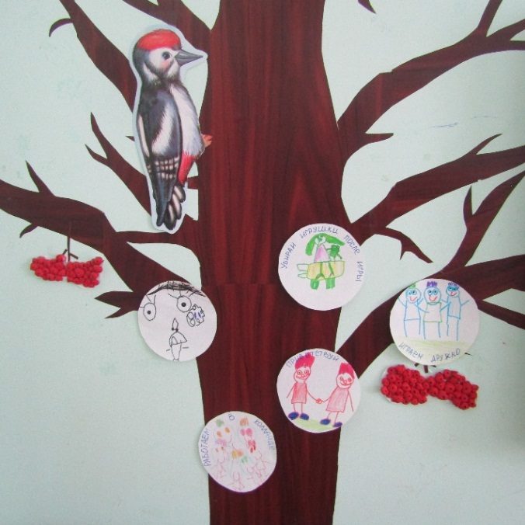
Правила являются неотъемлемой частью в жизни каждого человека. Существование правил помогает организовать его поведение, сделать его более упорядоченным, а мир более предсказуемым и безопасным.
Но часто взрослые сталкиваются с тем, что когда они вводят правила для ребенка, он бывает не готов им следовать, реагирует на появление правил криками и истериками. Как же сделать так, чтобы малыш смог спокойнее относиться к появлению правил, научился организовывать свое поведение в соответствии с ними? Для этого необходимо предложить детям придумывать самим правила, обсуждать их вместе и принимать. В этом процессе взрослый корректирует идеи детей, используя наводящие вопросы или выступая в качестве примера для подражания.
Наличие правил в жизни ребенка является важным условием его полноценного развития и делает жизнь ребенка более упорядоченной и безопасной. Например, известно, что есть правила дорожного движения, и поэтому мы знаем, как нужно вести себя на дороге, и чувствуем себя более уверенно, так как понимаем, что большинство людей тоже будут стараться соблюдать эти правила.
Исходя из ситуации, требующей регулирования, рождаются правила. В каждой группе они будут своими. Весь процесс зарождения правил самими детьми идет в диалоге со взрослыми. Понятие диалога не является новым в сфере дошкольного воспитания. Изменения касаются в степени вовлеченности участников в диалог и роли самого взрослого в этом процессе. По утверждению Л.С. Выготского, диалог развивает обучение, но не навязывает его во время диалога:
-ребёнок и персонал «думают вместе» и совместно взаимодействуют по формированию знаний;
- персонал при необходимости берет на себя поддержку и направление;
- большую роль имеет диалог между детьми, поскольку это также безопасная среда для них, без вмешательства персонала и с большими возможностями для познавательных споров. Несмотря, ни на что, роль персонала здесь остается важной, особенно для организации диалога между детьми, а именно определения ситуации, цели, правил.
Ребенок и персонал думают вместе в следующих моментах:
1. Когда обеими сторонами задаются вопросы.
2. Когда побуждают детей выразить и объяснить свои идеи.
3. При выборе направления опыта-деятельности.
4. Когда персонал и дети взаимодействуют, чтобы уточнить ситуацию, оценить действия и определить правила. На практике это означает, что обе стороны высказывают то, что они думают, предлагают свои идеи и предложения для дальнейших действий.
Воспитатель, используя необходимые педагогические инструменты, помогает вопросами, поощрениями и комментариями ребёнку организовать своё мышление по определению правил по предотвращению опасных ситуаций, использованию оборудования, приобретению опыта положительных социальных взаимодействий. Для того, чтобы сделать этот процесс эффективным и интересным для детей, он использует в зависимости от потребности ребёнка такие приёмы, как:
- поощряет детей развивать свои идеи (например, «Мне очень интересно то, что ты предложил, это хорошая идея, нужно попробовать»);
- вспоминает (Например, «Вспомните, когда вы сказали, предложили, что …»);
- предполагает («Например, вы думаете, если так поступить, то …»);
- повторяет («Например, значит ты предлагаешь …»);
- рассказывает детям о собственном опыте («Например, мне это тоже понравилось»);
- предлагает («Например, можно это сделать, и увидите, что произойдёт»);
-представляет альтернативную точку зрения («Например, может кто-то думает иначе»);
- поощряет (Например, «Молодец, это хорошая идея, давайте попробуем»).
Прежде чем предложить детям принять участие в формулировании правил, необходимо пояснить ребенку, зачем они нужны.
Пояснение правил ребенку целесообразно провести на доступном ему языке, краткими предложениями и с использованием примеров. Это способствует пониманию ребенком, что правила — это не прихоть взрослых, а необходимость для обеспечения безопасности, умения правильно использовать оборудование (качели, тренажеры, горки и т.д.,) и для организации любой игры и занятия.
В детской игре источником взаимодействия является договоренность, поэтому механизм любой игры основан на правиле. Ребенок чувствует себя полноправным участником игры только в тот момент, когда соблюдает ее правило. Взаимодействие с правилом порождает у ребенка особые культурные переживания, когда он радуется от того, что обнаруживает свое соответствие правилу. Если он, согласно правилу в игре, солдат или командир и в своем поведении показывает себя через эту роль, другие участники игры взаимодействуют с ним как с военным, это доставляет удовольствие, социальное по своему происхождению.
Можно ли жить без правил?
Естественно, что любая ситуация ведет за собой последствия. Будь они положительные или отрицательные. В противном случае не было бы необходимости в правилах. Мы знаем это на своем опыте. Задача всех взрослых на данном этапе помочь детям выявить возможные последствия проблемной ситуации. Например, если неправильно использовать оборудование (качели, горки), то можно упасть, повредить себя или травмировать других и попасть в больницу.
Также и последствия за нарушения правил можно обсудить вместе с детьми. Вы увидите, что дети готовы это обсуждать, тогда им легче выполнить правила, так как они же сами их придумали.
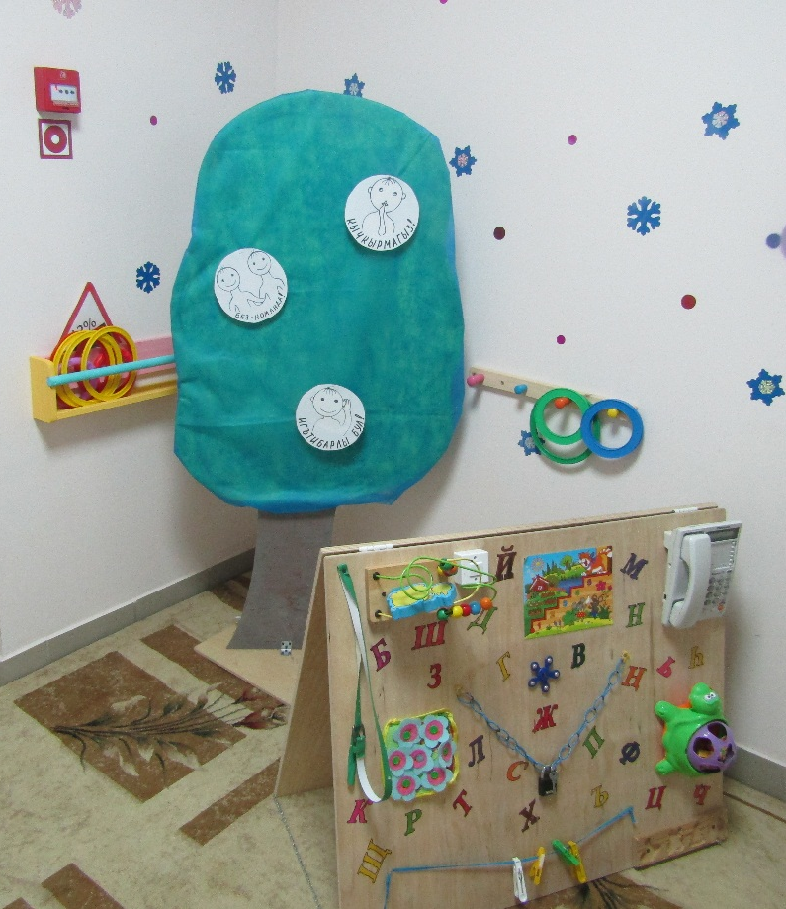
Правила разные нужны
Все правила, которые предлагают дети в ходе какой-либо ситуации можно поделить по цветам, почти как цвета у светофора.
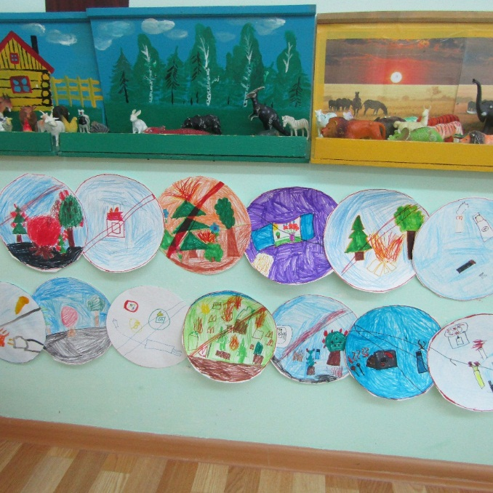
К зеленому цвету можно отнести те правила, которые устанавливает и определяет сам ребенок для себя. Например, на утреннем совете или групповом сборе дети предлагают свою игру, в которую им будет интересно играть. Дальше обговаривают правила проведения игры и поведения во время игры (Например, слушай своего друга во время игры, будь внимателен и т.д.) и их фиксируют в виде рисунка, смайлика и т.д.
ППравила могут располагаться не только в групповых, но везде, где ребенок может находиться, например, в коридорах
К желтому цвету относятся правила, где обозначены определенные границы или варианты, из которых ребенок может выбирать. Например, ребенок может сам решать, во сколько будет заниматься лепкой, но к концу дня поделка должна быть сделана. Отсюда вытекает правило «Старайся доделывать всё до конца». То есть, к желтой зоне относятся правила, где ребенок действует сам, но в определенных рамках, заданных воспитателем.
И, конечно, есть красная зона — это правила, которые ни при каких условиях не меняются, обычно они касаются безопасности ребенка. Например, ребёнок сам предлагает правило о том, что нельзя залезать на подоконник.
Придумывание и соблюдение правил помогает детям приобрести опыт положительных социальных взаимодействий, например, дети соблюдают очередь в использовании популярной горки или тренажера, потому что договорились об этом и есть правило «Катайся в порядке очереди». Взрослые обсуждают с детьми идеи, связанные с их играми, трансформируют правила, делая игру интереснее, вводят новую информацию, тем самым расширяют границы мышления детей.

Так легче запомнить
Обсудив и сформулировав правило, взрослому необходимо записать его в присутствии детей крупными печатными буквами, при необходимости дополняя его понятными для ребят символами и знаками. Правило должно быть сформулировано кратким предложением или словосочетанием, по возможности избегая частицы «не». Например, вместо запрета в уголке уединения «Здесь не шуметь» мы можем предложить «Здесь работаем тихо», или «Не бегать» заменить на «Ходим спокойно», «Не обзывайтесь» заменить на «Мы вежливы» и т.д. Замечено, что чем чаще мы используем местоимение «мы» вместо «я», тем быстрее происходит сплочение детского коллектива. Это вовсе не значит, что мы не будем замечать и развивать лидерские качества ребенка. Будем, но не за счет других детей в группе.
Все сформулированные детьми правила должны быть представлены каким-либо наглядным образом. Для этого можно использовать картинки, рисунки, наклейки и т.п. Правила можно зарисовать вместе с ребенком в виде понятных ребенку схем. И обращаться к ним по мере необходимости. Можно рядом с правилом отмечать каким-либо образом (картинкой, смайликом), когда ребенку удалось их выполнить, и радоваться вместе с ним.
Ребятам предлагается выбрать, где на из взгляд, должны расположиться эти правила. Необходимо помнить педагогу, что они должны находиться на уровне глаз детей. Лучше всего поместить его там, где оно чаще нужно.
Важно помнить, что табличка с правилом или его схема должна использоваться в качестве напоминания, а не его бесконечного проговаривания.
Рекомендуется вводить одновременно не более двух-трех правил и убирать его по мере усвоения всей группой. Можно завести в группе книгу правил, в которую заносятся все усвоенные детьми правила. Очень интересно перечитывать ребятам и родителям правила на выпускном вечере, вспоминая чему учились в течение 3-4 лет в детском саду.
На ошибках учатся
Собственные ошибки - это своего рода, как грабли. Наступив на них, становится очень больно и неприятно, остается осадок в душе и понимание, что второй или третий раз я так не поступлю. Это своего рода защитный рефлекс у человека, который нарабатывается со временем. Опыт, который ребёнок приобретает в ходе своей жизни, расходуется им в большинстве случаев в положительном русле, зачастую, формируя сильную личность общества. Просто невозможно быть волевым и целеустремленным и не совершать при это оплошностей, для того человек и есть живое существо, чтобы учиться, понимать, различать. Для этого мы взрослые должны создавать такие жизненные ситуации, из которых бы ребёнок мог извлечь правило и научиться поступать по-другому.

Шайхутдинова А.Ф., воспитатель,
Хайруллина Л.Л., учитель-логопед
МБДОУ «Высокогорский детский сад «Сандугач»
ТЕХНОЛОГИЯ «МЫ ВМЕСТЕ»
Цель: выстраивание позитивного взаимодействия (сотрудничества) между детьми старшего возраста при выполнении различных задач.
За основу технологии «Мы вместе» взят всем известный квест, который обладает огромным развивающим потенциалом. Он не только создаёт условия для поддержки и развития детских интересов и способностей, но и нацелен на развитие индивидуальности ребёнка, его самостоятельности, инициативности, его готовности к поисковой активности. Это, прежде всего, деятельность ребёнка, в которой он самостоятельно или совместно со взрослым открывает новый практический опыт. Создаются комфортные условия обучения, при которых каждый ребёнок чувствует свою успешность, интеллектуальную состоятельность, что делает продуктивным сам процесс игры. Приобретённые навыки у детей могут стать залогом успешной подготовки к школе.
Существенное отличие от привычной игры составляет то, что дети сами организуют ее ход, придумывают правила, распределяют обязанности, обсуждают идеи друг друга, развивая общую идеи игры. Также используются проектные технологии, игровые и технологии критического мышления и метод «мозгового штурма». Технология позволяет в пределах нахождения ребенка в детском саду без перегрузки в игровой форме учиться планировать свою деятельность, брать ответственность за свои поступки и поступки своих сверстников, учиться позитивно взаимодействовать в команде, сотрудничать друг с другом. Освоение опыта сотрудничества со сверстниками способствует формированию у старших дошкольников социальной готовности к обучению в школе. Мы рассматриваем подготовку и организацию квестов как образовательный проект.

Ход организации.
1. Обсуждение темы будущего квеста.
При обсуждении планируемого квеста педагогу важно не навязывать свою тему, а выслушивать и дополнять, направлять идеи, чтобы помочь детям сделать согласованный выбор самостоятельно. Можно использовать метод «мозгового штурма», при котором детям предлагается высказывать как можно большее количество вариантов, в том числе самых фантастических. Все высказанные мысли обязательно записываются или самими ребятами (кто умеет писать), или педагогом со слов ребенка на стикерах (клейких листочках). Они могут также фиксироваться детьми в виде картинок и схематических символов, или на экране. Стикеры могут наклеиваться на доску или мольберты. Затем из общего числа предложенных идей отбирают 4 наиболее удачные. Эти темы могут быть записаны или зарисованы на альбомных листах. Далее используется прием «Я выбираю» (Приложение 1).
Все, что происходит в детском саду и за его стенами, может дать толчок для выбора темы проекта-квеста. Например, строящийся по соседству с детским садом дом, возвращение из путешествия с родителями, полученная в подарок книга, приближение праздника и др. Можно использовать примерные варианты тем (Приложение 2). Окончательный вариант темы фиксируется воспитателем совместно с детьми в таблицу (Приложение 3). Также по ходу прохождения каждого этапа, результат может заноситься в неё. Таблица служит своеобразным алгоритмом действий детей и взрослых. Она может быть вывешена на выбранном детьми месте, доступном каждому участнику игры.
- Выбор места и даты проведения игры.
Игра может проходить в разных местах: в помещении - в группе, в зале, и на участке детского сада. Детям особо интересен квест на участке детского сада с поиском клада, тайника, с элементами ориентирования на местности, возможно выйти с ребятами в близлежащий парк, магазин, школу, спортивный стадион и другие места. Место и дата также заносится в таблицу.
- Составление паспорта прохождения этапов или карты маршрута.
Эффективны и просты в организации линейные квесты, где участники идут от одной точки по определенному маршруту и встречаются в другой точке, на конечной станции. Для составления маршрута можно использовать разные варианты:
⎯«Планшет» (планшет или экран, где последовательно расположены фотографии тех мест, куда должны последовать участники);
⎯«Маршрутный лист» (здесь может быть просто указана последовательность станций и где они расположены; а могут быть загадки, ребусы, зашифрованное слово, ответ на которые и будет то место, куда надо последовать);
⎯«Нить Ариадны» (на клубке ниток последовательно прикреплены записки с названием того места, куда надо отправиться. Постепенно разматывая клубок, дети перемещаются от станции к станции);
⎯«Карта» (схематическое изображение маршрута);
⎯«Волшебная цепочка»: участники могут узнавать о том, куда дальше идти после того, как выполнят задание на станции (от исполнителя; ответ на задание и есть название следующей станции; нужно найти спрятанную подсказку на определенной территории) и т.п.
- Формирование состава участников и организаторов (педагоги, дети, родители).
Совместно с ребятами выбирается, для кого данный квест будет подготовлен, с кем проведен, то есть кого можно пригласить для организации игры (родителей, сотрудников детского сада, например, повара, машиниста по стирке белья, медицинскую сестру и др., приглашенных гостей, например, сотрудника ДПС, учителя из соседней школы и т.д., ребят из других групп, например, брата или сестру, друга, соседа и др.). Также определяется рабочая группа организаторов, распределяются между ними обязанности, т.е. обозначается, кто за что отвечает. Можно использовать схему-шаблон «Выбираем роли» (Приложение №4). На каждую роль дети прикрепляют свои фото, как участников, подписывают имена других приглашенных участников, рисуют их или используют картинки (например, картинка медицинской сестры).
На первых этапах важно обучить детей алгоритму работы в каждой группе. Для каждой группы определяется своя задача: авторы-сценаристы – придумывают легенду, обозначают героев. Сценаристы могут использовать метод «мозгового штурма» для определения сценария. Режиссеры-постановщики – придумывают логические связи и задания для квеста. Художники-оформители – рисуют реквизиты, атрибуты. Исполнители – заучивают задания, которые дают режиссеры-постановщики, объясняют и проводят игры с детьми.
Удобным вариантом является использование мнемотаблиц. Группе авторов-сценаристов, режиссеров выдается заготовка, верхняя строка-готовые схемы, нижняя строка – пустые ячейки для заполнения детьми со взрослыми. Работа каждой группы зависит от решения и задумки предыдущей, то есть самым первым свою работу начнет автор-сценарист. После того, как легенда придумана, обоснована, принимается за работу группа режиссеров-постановщиков. Затем принимаются за работу художники-оформители. И завершают круг – актеры-исполнители. На всех этапах необходимо предусмотреть возможность корректировки планов, действий в зависимости от сложившейся ситуации. То есть необходимо, чтобы они всегда общались друг с другом.
Если какую-то роль не выбрали, можно взять педагогу эту роль на себя и позвать в помощь себе кого-нибудь из детей. По ходу совместной с педагогом работы, помощник будет обучаться и возможно поймет, что это ему интересно.
В случае, если на одну роль участников заявится много, то это только приветствуется педагогом.
Примерные алгоритмы для каждой группы
Авторы-сценаристы (Приложение №5):
?  Легенда квеста |   Герои
Здесь детям необходимо придумать историю по выбранной теме, согласно которой проходит игра-квест (например, нужно найти сокровища, а для этого необходимо проследовать по маршруту карты). | Ребятам предлагается в этой части указать, какие герои будут участвовать в детском квесте. Например, капитан Джек Воробей, Капитан Крюк, хитрые русалки и т.д.

Режиссеры:
? ?
?
?
?

На месте «?» ребятам предлагается придумать задания, например: загадки, ребусы, составить пословицу из двух частей, составить пазл, зашифровать алфавит и написать послание «волшебными» буквами и т.д.
Художники-оформители:
Могут совместно со взрослыми оформлять задания, изготавливать атрибуты, элементы костюмов.
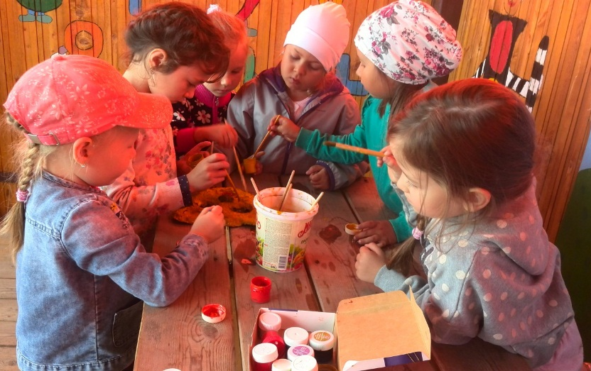

Изготовление маски «Медведя»
в технике папье-маше для предстоящего задания детского квеста

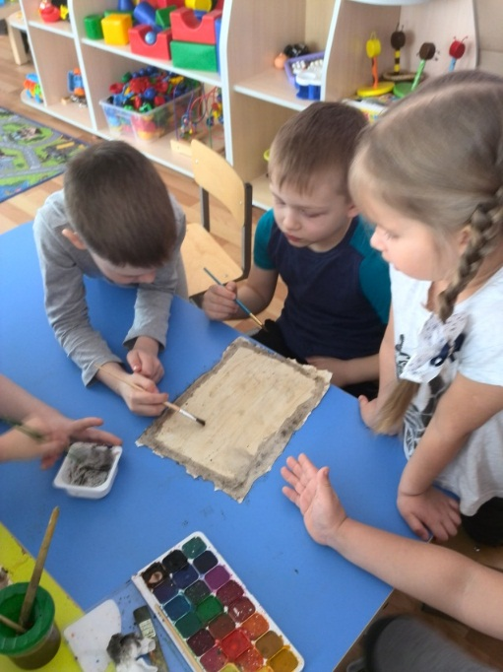

Готовим карту для путешествия на Остров сокровищ

Актеры-исполнители: заучивают роли совместно со взрослыми, репетируют с родителями и детьми из других групп.
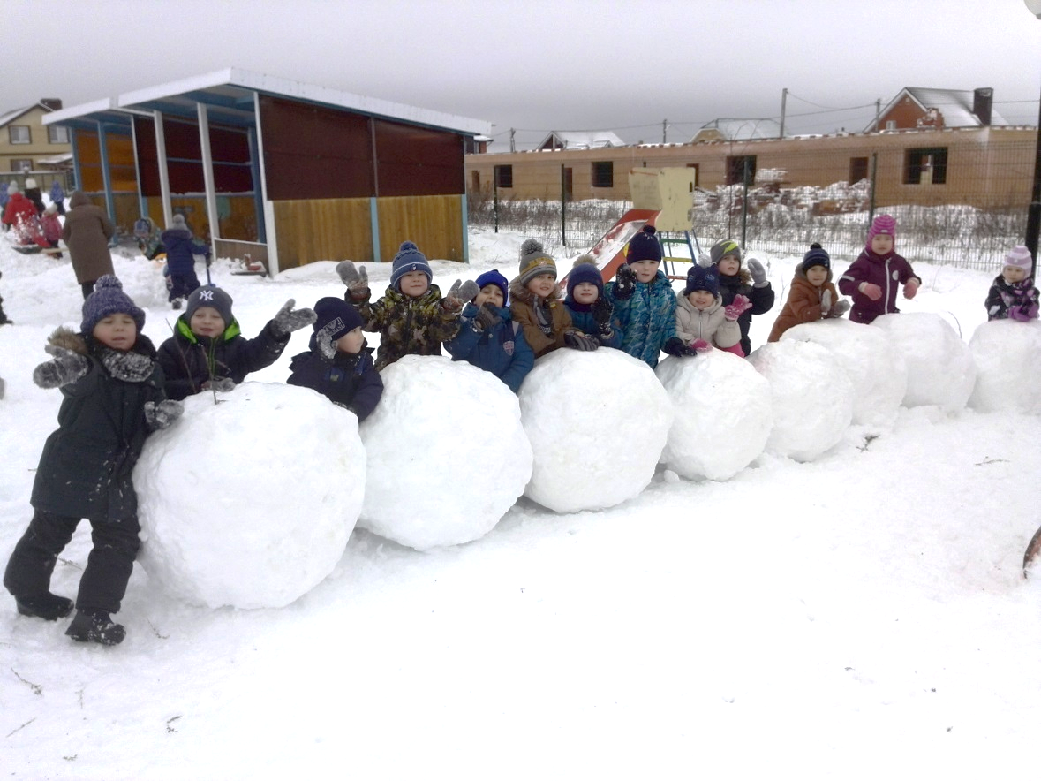

Пираты на снежном корабле ждут гостей

- Разрабатывается легенда игры, её формат и правила, пишется сценарий.
Детям предлагается разработать легенду по выбранной теме, составить сюжет, выбрать героев и назначить участников на действующие роли. Количество и названия станций квеста определяется также на этом этапе, например, вначале ребята попадают на Остров затерянных сундуков, затем направляются к хитрым русалкам, потом выполняют задание на корабле Джека Воробья и только после этого могут «доплыть» до острова сокровищ.
Каждый ребенок может высказать хотя бы одну идею, чем больше, тем лучше. Подчеркнуть, что можно высказывать любые фантастические идеи. Детям дается время подумать над легендой и графически её зафиксировать. Затем они рассказывают свою легенду, доказывают, почему именно их история будет интересна другим ребятам. Воспитатель внимательно слушает и записывает идеи сама. Далее педагог озвучивает все, что записала со слов детей, предлагает оценить каждое решение и выбрать одну или несколько наиболее интересных. В случае выбора нескольких идей, можно использовать прием «Я выбираю». Необходимо похвалить детей за активность и остроумие.
- Работа режиссеров-постановщиков.
Исходя из выбранной легенды, названий станций режиссеры-постановщики, используя алгоритм, придумывают задания, например, чтобы выбраться с острова затерянных сундуков, ребятам необходимо расшифровать послание или чтобы выбраться из подводных глубин с русалками, нужно разгадать их загадку. Также распределяются роли героев исполнителей, т.е. Джека Воробья будет играть Ваня Иванов, а роль хитрой русалки будет исполнять Маша Блинова и т.д.
Режиссеры-постановщики под руководством воспитателя определяют правила игры. Например, двигаться через океан с акулами нужно быстро и тихо, чтобы не разбудить морских чудовищ. Дети могут самостоятельно фиксировать правила с помощью рисунков и схем. (См. педагогический прием «Как рождаются правила»).
Задания для детского квеста могут быть самыми разнообразными:
- ребусы;
- игры «Найди отличия», «Что лишнее?»;
- загадки;
- пословицы;
- придумывание своего алфавита;
- шифровки;
- опыты, эксперименты;
- пазлы;
- творческие задания;
- игры с песком; с водой;
- лабиринты;
- спортивные эстафеты и др.
Текст заданий записывается со слов детей педагогом, прослушивается несколько раз детьми, корректируется.
7. Совместное изготовление заданий и атрибутов для игры
Художники-оформители, исходя из заданий режиссеров-постановщиков, предлагают, какие именно реквизиты нужны для игры, как они будут выглядеть. Они рисуют, например, стрелки или следы для прохождения к следующему этапу, изготавливают несложные элементы костюмов: например, маску или шляпу для пирата. Это все обсуждается и выбираются наиболее понравившиеся варианты. Далее они приступают к изготовлению, в котором обязательно участвуют взрослые.
При изготовлении костюмов или аксессуаров ребята могут спуститься к кастелянше, чтобы она посоветовала или помогла.
- Актеры-исполнители
Режиссёры объявляют распределенные роли, актеры-исполнители берут на листочках свои слова, режиссеры объясняют им их задачи. Дети в группе со взрослыми и дома с родителями учат слова, репетируют проведение своих заданий, совместно с художниками-оформителями обсуждают свой образ, примеряют костюмы, при желании дополняя их своими аксессуарами. Актерами-исполнителями могут выступить и взрослые, например завхоза в игре ребята могут попросить помочь починить «корабль», а медсестру попросить научить правилам первой помощи и т.д.
- Непосредственное проведение игры.
Рассмотрим каждый этап технологии «Мы вместе» подробнее.
На этапе определения темы используется прием «Я выбираю» (на основе обучающей структуры «Конэрс» («Углы»). Дети учатся строить диалог, учатся слышать своего партнера, высказывая при этом свою точку зрения.
На этапе составления карты маршрута у детей развивается способность планировать свою деятельность, то есть ставить цель, формулировать проблемы и находить варианты решения проблемных ситуаций, быть организатором своей деятельности и правильно оценивать свои результаты.
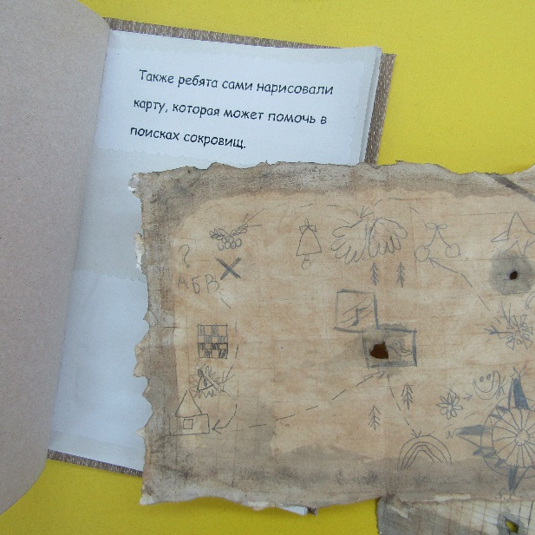
Возможность самостоятельно определять состав участников и организаторов способствует созданию условий взаимодействия ребенка не только со своими сверстниками, но и со взрослыми. Вовлечение всех участников в активное общение дает возможность дошкольникам открыто высказываться, делиться мыслями, впечатлениями. Например, ребята могут беспрепятственно обратиться за помощью к завхозу, кастелянше, заведующей, если этого требует задумка игры. При этом постепенно исчезает страх быть неправильно понятым взрослыми и товарищами.
Карта пути к сокровищам
При разработке легенды игры, правил, сценария дети учатся не только фантазировать, придумывать разнообразные пути развития сюжета, но и систематизировать свои идеи, приводить их в соответствие с общей задумкой и алгоритму действий.
На этапе изготовления заданий, реквизитов, атрибутов для игры у ребят развиваются творческие способности, оттачиваются навыки мастерства (изготовление масок, вырезание шаблонов, подготовка составных частей пазлов и т.д.). Они учатся задавать вопросы и ищут на них ответы, споря, отстаивая свое мнение, но в то же время, учатся принимать сторону другого ребенка, если не правы.
Актеры-исполнители чувствует ответственность за доверенное им дело, могут импровизировать в рамках своего образа, что способствует раскрытию творческого потенциала ребенка. Возможность дополнять задания и вносить корректировки по согласованию с другими создает у ребенка ощущение сопричастности к делу, то есть каждый чувствует себя нужным.
Взаимосвязь всех ролей отображена на схеме «Выбираем роли». Стрелочками подчеркивается взаимодействие всех участников такого проекта. Главной задачей взрослых – дать возможность каждому ребёнку проникнуться идеей: «От моего участия зависит успех всей игры».
У ребят, участвующих в подготовке и организации квеста, как и у участников самой игры (то есть для кого этот квест был подготовлен и с кем проведен) остается чувство удовлетворенности и стимул участвовать в дальнейшем в таких проектах.
Роль педагога в деятельности детей, проводимой в рамках технологии
«Мы вместе»
Педагогу необходимо убедиться, что тема квеста предполагает активное участие детей на всех его этапах. Если ребенок поставлен в такие условия, когда его деятельность зависит только от педагога (например, детям не разрешается или нет необходимости выходить за пределы группового помещения, приглашать посетителей, экспериментирования), то игра теряет смысл.
Следует договориться изначально и напоминать детям позже о необходимости следовать некоторым основным «шагам» (алгоритмам), которые не только помогают организовать деятельность детей на данный момент, но и учит их тому, что результата можно добиться если работать организованно и в системе. Этот алгоритм должен быть отображен на видном для детей месте, который могут выбрать сами.
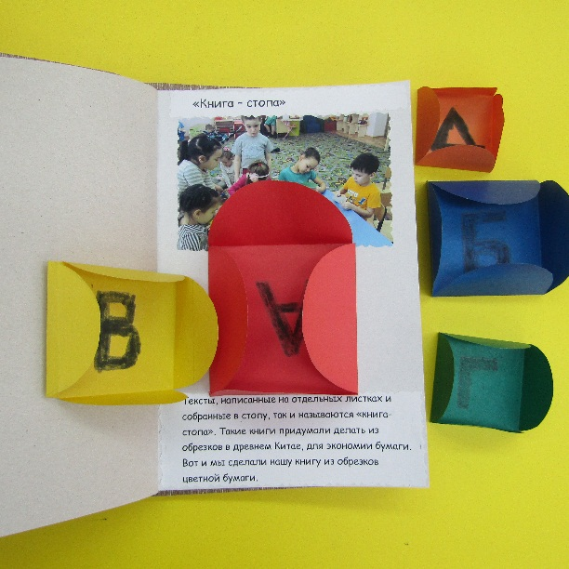
-Педагог, в ходе подготовки к квесту может использовать наводящие вопросы, которые организуют процесс: «Что мы хотим?», «Где можно поискать примерные варианты?, «Вы только что закончили этот этап, что вы собираетесь делать дальше?», «Какие ваши следующие действия?».
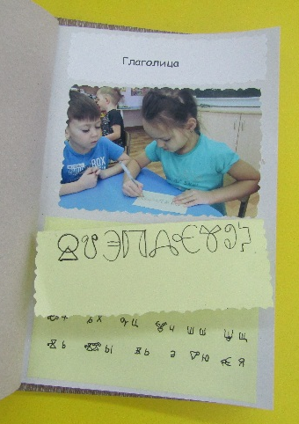
-Побуждает детей обдумать, что они уже сделали, придумали, а затем приступить к анализу или сделать выводы: «Как вы считаете, почему это должно произойти?».
Зашифровали название следующей станции- группу «АБВГДейка»
-Расширяет границы мышления: «Что может случиться, если…?», «Как мы можем убедиться, что…?»
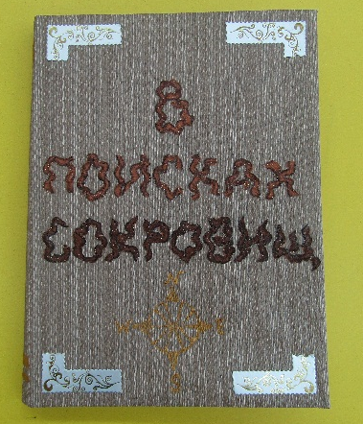
Воспитатель помогает завершить процесс, основываясь на выводах ребят (например, при обсуждении темы предстоящего квеста – принять единогласным решением), зафиксировать – представить результаты выбора детей в таблицу, поделиться с результатами с другими детьми (оформление и обсуждение книги, сделанной руками, совместно с детьми).
Зашифровали название следующей станции- группу «Светлячок»

Педагогу важно соблюсти баланс между развитием творческой составляющей психического развития ребенка (предоставление ребенку возможности ставить цели, возможность предположения самых разнообразных тем и объяснений) и развитием противоположных психических процессов, которые направлены на развитие способностей к выбору единственного варианта, который в конкретном случае и в конкретное время является самым подходящим по определенным критериям.
Семёнова Е.А., музыкальный руководитель,
Гарипова Л.Р., учитель-логопед МБДОУ
«Высокогорский детский сад «Сандугач»

ТЕХНОЛОГИЯ «Свободный час»
Детский сад для ребёнка является вторым домом, в котором он проводит много времени. Очень важно, чтобы этот второй дом был для ребёнка родным, тёплым и уютным гнёздышком, где каждый ребенок чувствует себя хозяином, ответственным за себя и товарищей. Безусловно, окружающая среда, в том числе педагоги, дети, обстановка, особенности программы обучения и развития, режим дня оказывают на малыша существенное влияние, с последствиями которого он будет существовать всю жизнь.
Как же сделать так, чтобы садик стал для ребёнка домом не менее любимым и уютным, чем дом, в котором он живёт со своими родителями? Как создавать такие условия, где можно было бы эффективно развивать определенные личностные качества:
-умение соотносить свое поведение с требованиями ситуации, ожиданиями других людей,
-умение правильно выстраивать общение и межличностное взаимодействие в разных ситуациях и разных формах активности.
Одним из способов реализации этой задачи служит педагогическая технология «Свободный час», созданная на основе известной технологии, разработанной сотрудниками Института социологии РАН (Н.П. Гришаева).

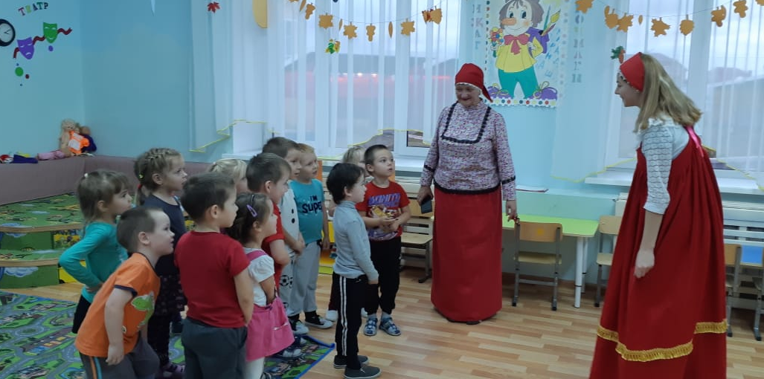
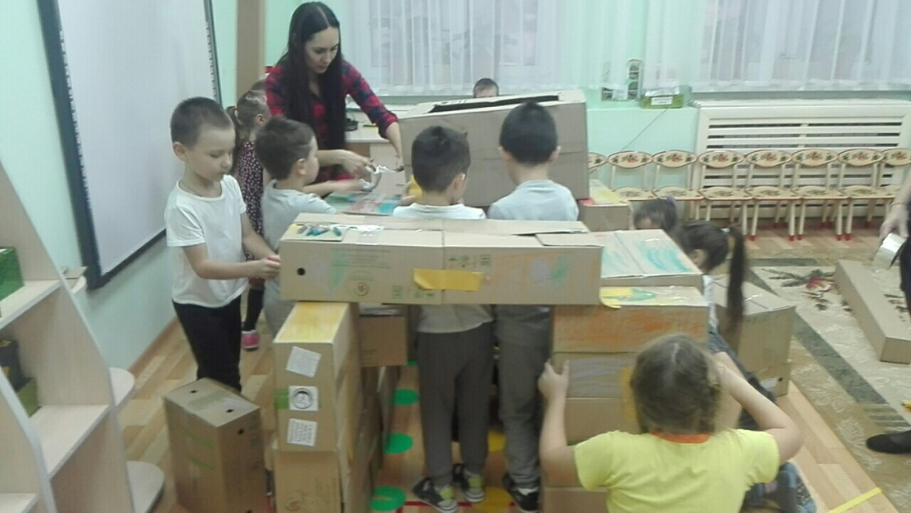
Основная идея данной педагогической технологии заключается в том, что дети могут в течение одного часа свободно общаться друг с другом, и перемещаться по детскому саду, соблюдая определенные правила поведения. Дети получают большой опыт взаимодействия не только со сверстниками в своей группе и детьми из других групп детского сада, но и с разными взрослыми, что значительно обогащает их социальный опыт. Реализация технологии помогает создавать условия, при которых персонал детского сада предоставляет детям возможности сотрудничества при выполнении различных задач (например, подготовка и оформление афиши; совместное изготовление большого робота из коробок из-под соков, организация рабочего места и др.).
Родители проводят народные игры

Строим теремок с родителями
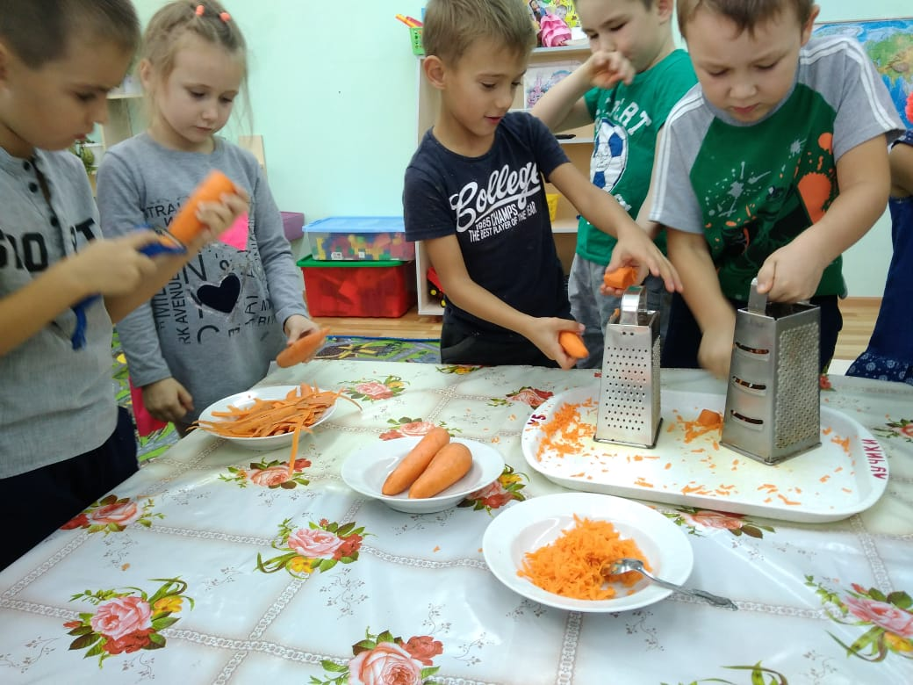
Родители детей – участников активно сотрудничают с детским садом и предлагают свои идеи для проведения «Свободного часа», например, рассказывают о своей работе, показывают мастер – классы, проводят эксперименты и т.п.
Готовим осенний салат
Также замечено, что технология способствует выстраиванию более эффективных позитивных взаимоотношений персонала как друг с другом, так и детьми.
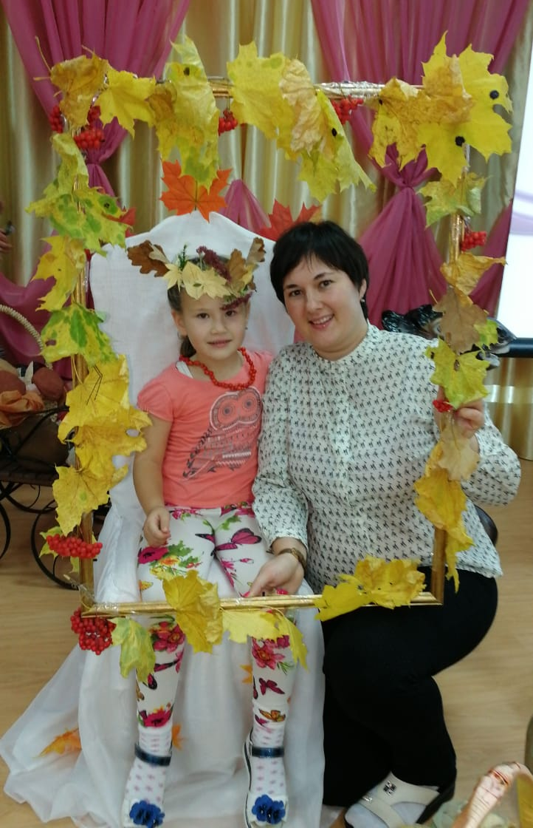
Младшие воспитатели включаются в процесс подготовки и проведения таких часов, помогают детям - «гостям» познакомиться с группой и игрушками; технический персонал может ненавязчиво подсказать, в какой группе готовится что-то интересное, помочь в случае, если ребенок застеснялся или просто долго не посещал детский сад, растерялся и чувствует себя потерянным. Кто если не настоящий повар из детского сада может рассказать и показать, как испечь самые настоящие печенья из песочного теста? Или кто лучше настоящей швеи может научить детей шву «вперед иголкой»? Или вышивание «тамбуром»? Тем самым весь коллектив детского сада подает пример позитивных социальных взаимодействий.
Во время проведения самого свободного часа сотрудники находятся на рабочих местах и занимаются своими текущими делами, ожидая прихода детей. Специалисты и воспитатели старших и подготовительных групп готовятся к часу в соответствии с его темой, некоторые показывают мастер класс, кто-то знакомит с опытами, а детей, предпочитающих находиться в постоянном движении в спортивном и музыкальном залах всегда ожидает что –то новое и интересное.
Изготовили фоторамку и позируем с родителями
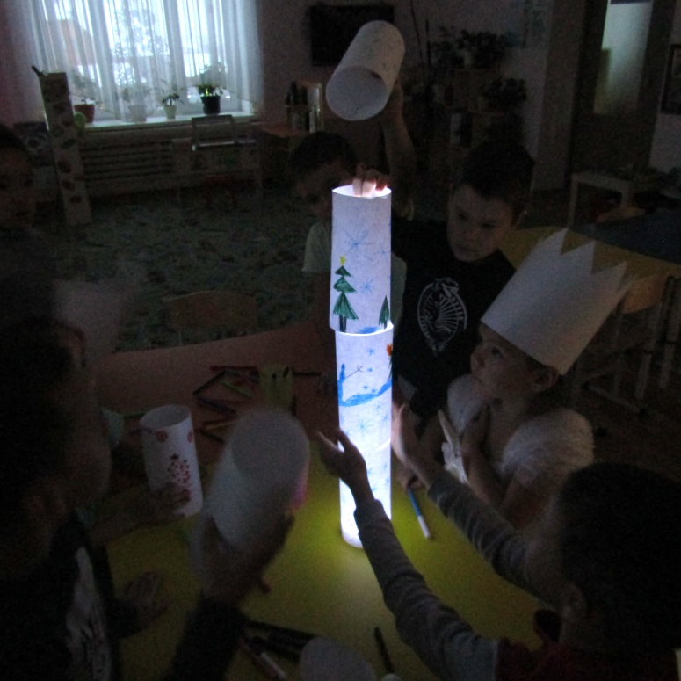
Воспитатели младших и средних групп по возможности общаются с «гостями», показывают и рассказывают о своих занятиях. Детям предлагается помочь сотрудникам в работе, провести для младших дошкольников мастер – классы или интересные игры. Деятельность гостей – волонтеров предварительно обсуждается с педагогами. Для этого заранее готовятся различные виды деятельности для приходящих детей.
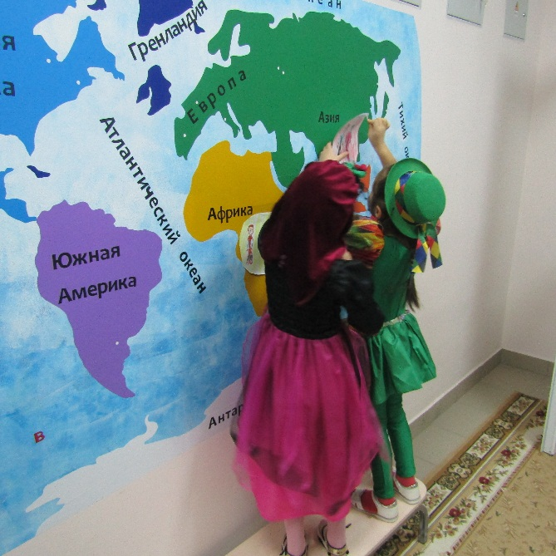
Дети выходят из групп и свободно передвигаются по помещениям, заходят в любые, интересные для них места - появляется возможность завязывать новые контакты, строить отношения, способствующие развитию социальной компетентности. Детям предоставляется возможность игровых партнеров, которые соответствуют их актуальному уровню развития, а также возможность продемонстрировать свой опыт в различных видах деятельности – танцоры «брейк данса», восходящие «звезды гимнастики», фигурного катания, хоккея, модельной пластики, а также художественные и дизайнерские способности дошкольников. Персонал помогает детям освоить модели подобающего социального поведения со сверстниками, например, сотрудники помогают детям улаживать конфликты словесно, а не в драке; мотивируют социально изолированных детей находить друзей; помогают детям понимать чувства других людей.
Встречаем шведский Новый год с Королевой света Лючией
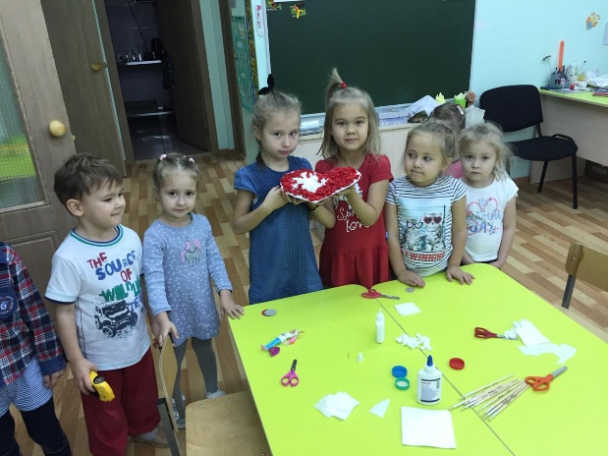
«Свободный час» предполагает разновозрастное общение между детьми, дети старших групп включаются во взаимодействие с детьми более младшего возраста, создается открытое пространство для деятельности, не ограниченное стенами группы. В разновозрастной среде предлагается широкий спектр для игровой деятельности. Детям предоставляется возможность самим расставлять акценты обучения («чему и от кого я хочу научиться»), при этом младшие дети могут ориентироваться на старших и наоборот. Совместное общение дарит детям много радости и хорошее настроение. Дети демонстрируют то, что они видели, пережили, узнали – даже с помощью телевидения, видео и т.д. В естественных условиях происходит передача опыта (игрового, познавательного, социального от старших к младшим). Старшие дети проводят у малышей мастер - классы, показывают театрализованные представления, устраивают концерты, поздравляют с днем рождения, разучивают стихи и песни. Малыши с нетерпением ждут встреч со своими старшими друзьями, а старшие каждый раз стараются показать, что-то новое и интересное.
Волонтеры помогают малышам
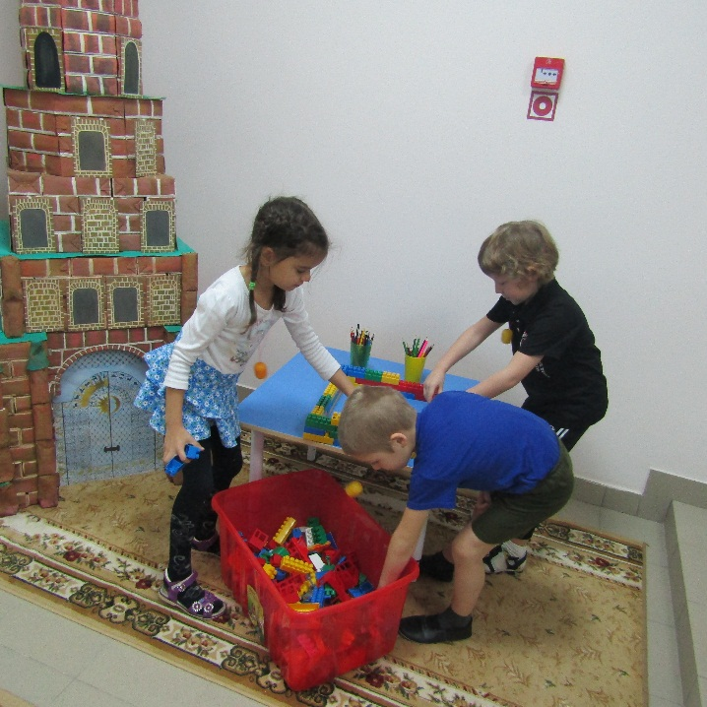
В свою очередь, весь персонал детского сада оказывает помощь детям в осмыслении различных вопросов, без строгих запретов, но с ограничениями и правилами, которые должны быть установлены по согласию с детьми. Если ребенок не изъявил желание участвовать в тематике свободного часа, то он может пойти, куда захочет.
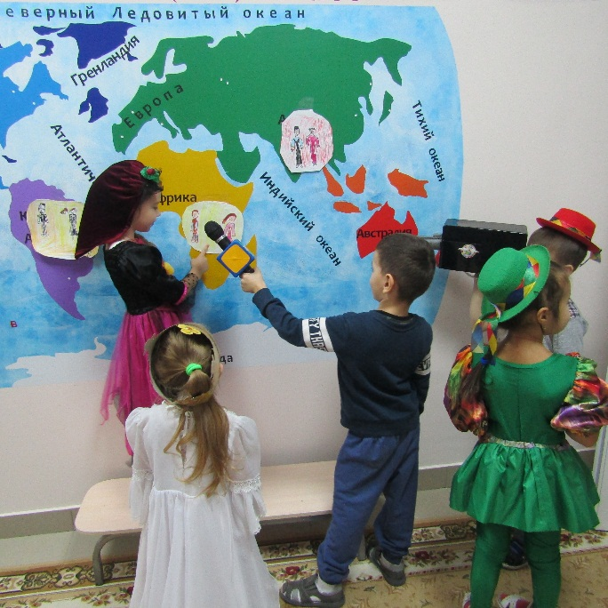
Один раз в месяц обязательно проводится «Свободный час», который называется «Я сам». Этот день не привязан к какой-либо определенной теме, ребенок сам для себя решает, куда он пойдет и, чем будет заниматься, например, пойдет на кухню и вместе с поваром приготовит бутерброд или посетит медицинский кабинет и измерит свой рост и вес. В час «Я сам» ребята могут договориться между собой, собраться в команды и сыграть в футбол, волейбол и другие игры в спортзале, а в музыкальном зале дети могут свободно проявить свои способности в танцевальной деятельности, игре на музыкальных инструментах и пении.
Строим башню
По окончании «Свободного часа» ответственный взрослый подходит к одному участнику, шепчет ему на ушко кодовое слово (это слово можно придумать и согласовать на встрече «в кругу друзей»), ребенок передает его дальше и по принципу игры «Глухой телефон» кодовое слово доносится до всех ребят и служит сигналом для возвращения. Дети расходятся по своим группам и при желании делятся впечатлениями со сверстниками и взрослыми.
Путешествие по странам
Предлагаем вашему вниманию примерный ход технологии проведения «Свободного часа».
Цель: Создать условия для успешной социализации ребенка.
Задачи:
- Учить детей планировать свою деятельность;
- Учить детей работать как в малых подгруппах, так и в команде;
- Развивать навыки сотрудничества при выполнении различных задач;
- Развивать чувство ответственности за свои поступки и за поступки своих товарищей;
- Учить детей понимать и соблюдать границы и правила;
- Учить конструктивно выходить из конфликтов, идти на компромисс.
Целевая аудитория: дети старшего дошкольного возраста.
Необходимые материалы: жетоны (красный, синий, зеленый) по 3 штуки на каждого ребенка, контейнер для жетонов, коробки или почтовые ящики, афиши, стикеры.
Организация и проведение свободного часа.
1. Подготовительная работа.
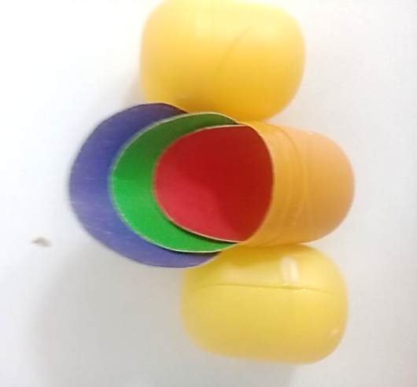
«Свободный час» проводится по пятницам во второй половине дня. Предварительно в каждой подготовительной группе обсуждаются примерные тематики часов. Воспитатель записывает со слов детей тему, почему она интересна, что хотели бы узнать, делать и т.д. Дети, которые могут сами писать, пишут записочки, а те, которые писать еще не научились, могут сами рисовать картинки, которые отражают тему их интересов.
Для стимуляции правильного поведения детей на время «Свободного часа» ребятам раздают 3 жетона. Если дети нарушают правила поведения, контролирующие взрослые забирают у них жетоны: когда дошкольник первый раз нарушил правила – один жетон, второй раз – второй жетон, третий раз – третий жетон и лишают ребенка участия в следующем клубном часе. Жетоны хранятся у каждого ребенка в специальных контейнерах, сделанных из пластмассового яйца (киндер-сюрприза).
- Выбор темы.
В течение месяца записки и рисунки с желаемыми темами дети кладут в специальные коробочки или почтовые ящики, а за тем, собираются в каждой подготовительной группе, и выбирается только 3-4 темы (самые интересные для детей, в которых описаны предполагаемые виды деятельности и т.д.). Выбор можно сделать путем голосования, подсчета желаемых тем (выбирается наиболее популярные), или использовать прием «Я выбираю».
3. «В кругу друзей».
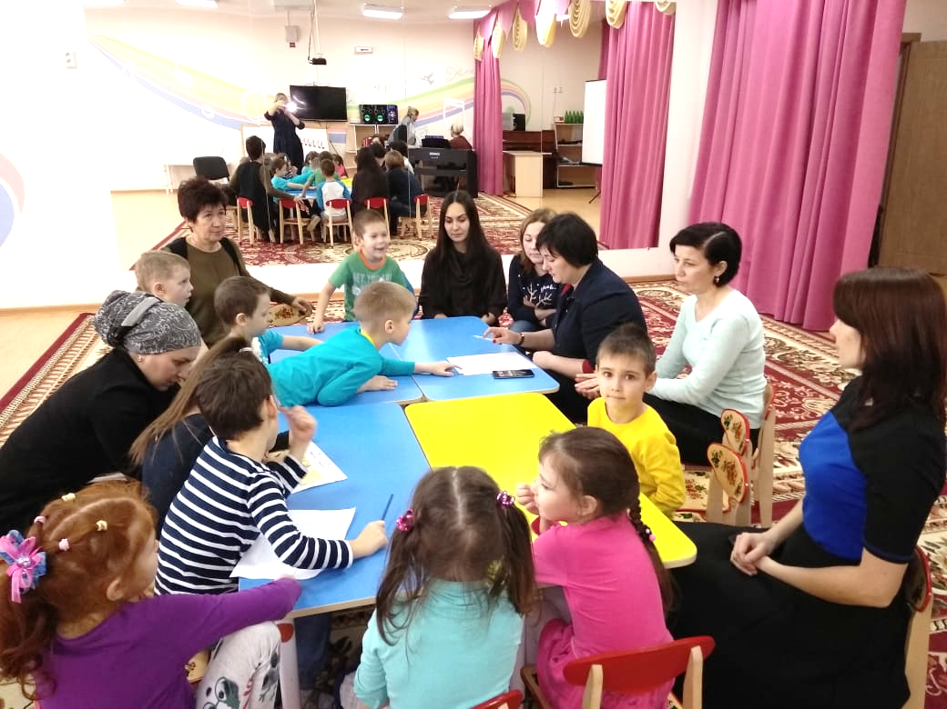
Каждая подготовительная группа выбирает по 2-4 ребенка (по считалке, жребию и т.д.) для участия на встрече «В кругу друзей». Состав представителей групп должен периодически меняться.
Обсуждение темы будущего «Свободного часа»
В музыкальном зале за круглым столом собираются все выбранные представители для обсуждения и определения трёх тем на предстоящий месяц: дети подготовительных групп, педагог психолог, музыкальный руководитель, старший воспитатель, инструктор по физической культуре и родители (по одному человеку с каждой подготовительной группы). После того, как, темы определены, виды деятельности распределяются по группам. Сначала ведется обсуждение возможных действий на весь «свободный час», т.е. составляется список видов деятельности, которой можно заняться в группах в это время:
-мастер – классы,
-эксперименты,
-дискотека,
-демонстрация каких - либо способностей участников, например: брейк-данс, гимнастический номер, пение и др.,
-посещение и организация интересного досуга для детей младших групп ребятами – волонтерами).
Затем все предложения, набравшие больше всего голосов, записываются на стикерах и путем жеребьёвки разыгрываются между группами. Таким образом, на месяц выбирается три темы.
4. Подготовка детского сада для проведения «Свободного часа».
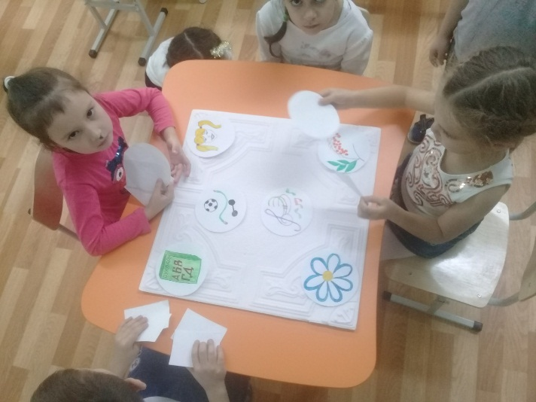
Кабинеты, группы, залы, холлы детского сада оформляются в соответствующей тематике всем персоналом совместно с детьми. С учетом выбранной темы участники подготавливают и необходимое оборудование. Сразу по окончанию заседания, ребята делают афишу предстоящего «Свободного часа». На большом листе бумаги, дети клеят логотипы групп участвующих в мероприятие, напротив логотипов рисуют картинки с предстоящими делами. Например, если определенная группа готовит мастер – класс по приготовлению песочного печенья в форме роботов, составители афиши могут нарисовать или приклеить картинку с мукой, а напротив логотипа группы, в которой предстоит делать роботов из подручного материала, картинка с коробкой, клеем, красками и кистью. Как показывает опыт, лучше задействовать больше коридоров и специальных помещений (спортзал, музыкальный зал, кабинет татарского языка и т.д.) и уделить внимание на количество и разнообразие используемых материалов.
Подготовка афиши
5. Правила «Свободного часа».
У «Свободного часа» имеются свои правила, которые могут дополняться и изменяться в зависимости от ситуации. Смотри прием «Как рождаются правила?» Здесь представлены некоторые из них:
- Говори «здравствуйте», когда входишь в другую группу, и «до свидания», когда уходишь.
- Если взял поиграть игрушку, положи ее на место, когда уходишь.
- Не отнимай игрушки у других детей, если они взяли ее первыми.
- Говори и ходи спокойно.
- Возвращайся в группу, когда услышишь кодовое слово.
- Если не хочешь ходить в другие группы, можно остаться в своей группе.
- Если устал, можешь вернуться в свою группу.
6. Обсуждение в группах
При желании ребята могут в группах рассказать о своих впечатлениях, что нового они узнали и хотели бы еще узнать. Обычно дети полны эмоций и им не терпится поделиться своими впечатлениями. Здесь возможно применить несколько приемов: собирать детей в круг для обсуждения пройденного свободного часа, поиграть в игру «Передаю тебе» и т.д. Не следует забывать о создании эмоциональной атмосферы: можно включить спокойную музыку, выключить свет и включить светящийся шар. Если у ребенка не будет хватать одного или двух кружочков, он должен будет рассказать кто и за что их у него забрал. На кругу дети совместно с воспитателем, решают, сможет ли ребенок пойти наследующий свободный час или его пропустит.
Если ребята изъявят желание, то педагог может выслушать их и обсудить с ними идеи предстоящих свободных часов, при необходимости можно индивидуально побеседовать.
Для построения диалога используются следующие вопросы:
-Что нового ты сегодня узнал?
-Всё, что ты планировал, тебе удалось?
-С какими новыми людьми ты сегодня познакомился? и другие.
- Обсуждение в коллективе
После проведения каждого Свободного часа на педагогической пятиминутке воспитатели, педагоги и сотрудники обмениваются мнениями, о том:
- что делали дети, приходя на его территорию, что было особенного в поведении детей?
- как реагировали дети, которые оставались в своей группе, когда к ним приходили гости (вопрос для воспитателей);
- соблюдали ли дети, правила, и что мешало им их соблюдать, были ли конфликты;
- какие задачи необходимо решать на предстоящем свободном часу.

Хузина И.Г., воспитатель,
Абдуллина Г.А. воспитатель МБДОУ
«Высокогорский детский сад «Сандугач»
ПЕДАГОГИЧЕСКИЙ ПРИЕМ
«КОВРИКИ ПРИМИРЕНИЯ»
Цель: Вовлечение детей в решение конфликтов и проблем.
Задачи:
1. Развивать умения формулировать проблемы и обдумывать пути их решения;
2. Развивать чувствительность детей к чувствам других.
Дидактические материалы:
Два одинаковых небольших коврика, листы бумаги, ручки, фломастеры, карандаши. Предметы, которые помогут украсить коврик.
Осуществляя педагогическую деятельность в детском саду, особое внимание уделяется развитию коммуникативных навыков, профилактики и разрешению конфликтов в группе. Реализуя работу в данном направлении, можно успешно использовать разнообразные педагогические приемы. Предлагается один из таких приемов – «Коврики примирения».
Как и для чего появились данные коврики? Замечено, что поссорившись, дети отходят в сторону от играющих, стараются выбрать ограниченное пространство для обдумывания своей обиды.
Одной из главных задач педагога является обучить детей формулировать проблему конфликта, учить находить пути их решения, учиться понимать, что чувствует другой человек, который находится рядом с ним, стараться сопереживать ему.
Воспитатель заранее готовит два одинаковых коврика: первый коврик «Коврик раздора», второй коврик «Коврик примирения». Как только в группе возникает конфликтная ситуация, воспитатель предлагает коврики детям.

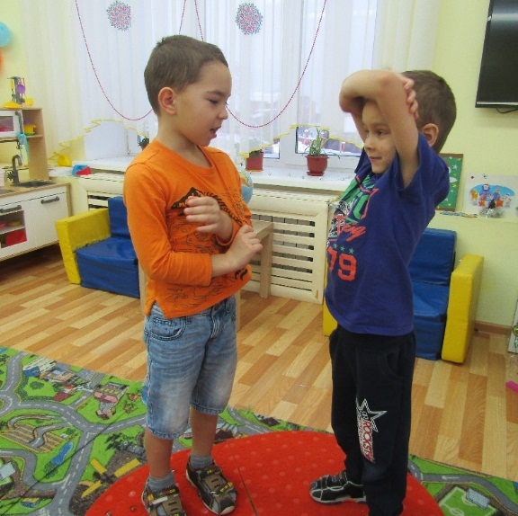
На «Коврике раздора» дети высказывают: почему возникла ссора, что им не нравится, высказывают всю обиду своему обидчику. Другой ребенок выслушивает первого молча, затем он в свою очередь высказывает свое мнение о сложившейся ситуации. На данном коврике они могут высказать все, что является причиной их конфликта.
При первом использовании данного приема воспитатель задает конфликтующим наводящие вопросы.

-Ты можешь сказать, на что ты обиделся? Скажи, пожалуйста, чем ты огорчен?

Обида сама по себе деструктивна, она влечет ярость, злость, желание отомстить, разочарование. Дети не понимают, как можно справиться с такими чувствами, поэтому переживают сильнейшую психоэмоциональную травму, которая оставляет отпечаток на всей дальнейшей жизни. Уже будучи взрослым, человек может нести тяжесть детских обид, которые не будут давать ему жить счастливо и полноценно. К примеру, если в школьном возрасте учительница неудачно пошутила над вами во время ответа у доски, вполне вероятно, что будучи взрослым, вы не сможете выступать на публике. Обидчивые дети во много раз чаще страдают ожирением, когда вырастают, так как они вырастают неуверенными в себе, замкнутыми и «заедают» любые чувства, которые приносят им дискомфорт. Дети, которые в детстве часто обижались и им не помогли бороться с этими чувствами, продолжают обижаться и во взрослой жизни, на работе, на учебе, дома. В конце концов, они становятся изгоями, так как никто не любит общаться с людьми, у которых преобладают негативные чувства. Таким образом, они сами разрушают свою жизнь, и все по той простой причине, что в детстве их не научили прощать.

С помощью данного приема ребенку предлагается психологически разгрузиться, выговорить свою обиду. Проговаривая причины раздражения, ребенок автоматически обдумывает то, на что он обижен, правильно ли поступили обе стороны.

Если дети начинают говорить одновременно, перебивая друг друга, воспитатель подводит к тому, что когда они говорят вдвоем, они не смогут услышать друг друга.
- Скажите, вы услышали то, что говорил ваш собеседник? Как вы думаете, а почему вы не услышали другого? А как решить этот вопрос?
Отсюда вытекает одно правило, что дети говорят по очереди, без повышения голоса (первое правило). Более подробно можно ознакомиться с приемом «Правила среди нас».
-А если вы будете обзывать друг друга, сможете ли вы подружиться?
-Нравится ли вам, когда вас обзывают?
-Вспомни, пожалуйста, тебя когда-нибудь обзывали?
-Расскажи, что ты чувствовал при этом?
Этот прием способствует развитию у ребенка способности к эмпатии, т.е. к пониманию того, что чувствуют другие люди.
Следующее правило «Уважительно относиться друг другу, высказываться без оскорблений» (Второе правило)
-Ребята, на коврике раздора, вы можете высказать все, что вам не нравится, на что вы обижены.
-Но самое главное правило «Не обижаться на то, что вы услышите» (третье правило).
На данном этапе можно использовать следующие техники: «Письмо» и «Рисунок обиды».

Техника работы с обидой «Письмо»
Представители многих современных направлений психотерапии признают эффективность написания писем, которые не принято отправлять адресату. Это может быть письмо, написанное в свободной форме, или с соблюдением определенных правил. Для того, чтобы простить обидевшего человека необходимо просто написать ему письмо. Данная техника работы с обидой предполагает соблюдение правила написания письма. Оно заключается в том, чтобы написать, порвать и выбросить это письмо.
Необходимо выразить на чистом листе бумаге свои обиды, чувства и переживания, написать все те слова, которые хочется сказать другому человеку. Здесь можно проявить все свои болезненные чувства, например, выплакаться. Затем, не перечитывая письмо, порвать его и выбросить.
Этот прием можно использовать и с детьми дошкольного возраста. Неважно, умеет ребенок писать или нет, он может выразить свои эмоции в «каракулях», понятных только ему. Ребята могут «написать», всё что их обижает, пугает, после этого им предлагается скомкать «письмо» и выбросить, или порвать на мелкие кусочки.

Техника работы с обидой «Рисунок обиды»
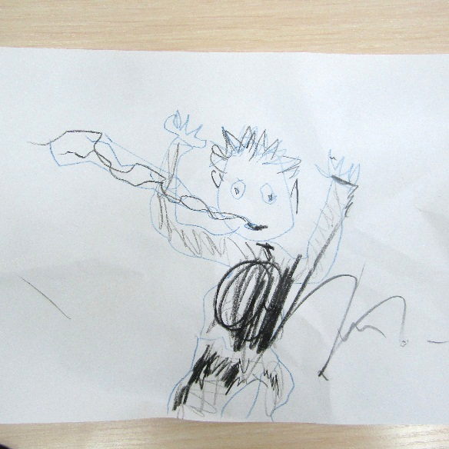
Чаще всего в детском саду используется прием «Рисунок обиды». Он позволяет осознать свои мысли и чувства, которые человек привык подавлять. Ребенку предлагается представить свою обиду и ответить на следующие вопросы:
— Где обида живет (в груди, в голове и т.д.)? Обрати внимание на тело и спроси себя: что ты чувствуешь, когда обижен?
— Какого размера твоя обида? Какой температуры (холодная, теплая, горячая)? Какая она на ощупь (приятная, липкая, мягкая, меняющая форму)? Какого она цвета?
Затем ребенка просят обиду нарисовать, желательно в виде определенного образа.
— Хочешь ли ты, чтобы обида осталась с тобой? Готов ли ты от нее отказаться и перестать обижаться?
В конце работы рисунок можно уничтожить, например, порвать на мелкие кусочки.

На «Коврике раздора» важно не только высказать свои эмоции, желания (Я не люблю…, Я испугался…, Я хочу…), но и желания по поводу поведения другого ребенка (Я хотел, чтобы со мной поделились машинкой, я хочу, чтоб они взяли меня в свою игру…). В данном случае им легче найти решение в конфликте, переход из стратегии «Форсирования» (разрыва отношений) к стратегии сотрудничества.
Если дети не могут начать разговор или же перебивают друг друга, можно предложить им придумать правило с кого начать:
- Кто сейчас хочет высказаться? А как мы можем понять, что собеседник закончил высказываться?

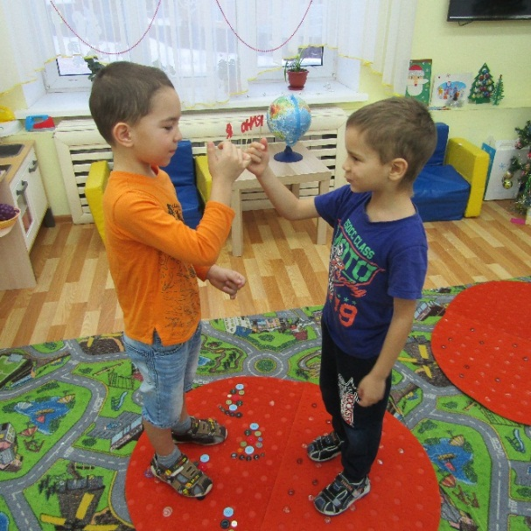
Если мы не можем решить, кто будет первым, как мы можем определить очередность?
Следующее правило «Жребий для начала и слово «Всё» в конце высказывания»
- В конце после слова «Всё» давайте дадим слово собеседнику «А что ты чувствуешь?».

- Все, что было сказано на «Коврике раздора» мы оставляем на нем, и переходим на более красивый коврик «Коврик дружбы».

Так как оба коврика одинаковые и не различаются, дети предложили сделать «Коврик дружбы» более ярким, светлым, украсить лентами, бусинками и т.д. На этом коврике они предлагают друг другу помириться, обсуждают свои дальнейшие действия, то как они могут вместе продолжать играть. Используют приемы телесного контакта: обнимаются, улыбаются друг другу, пожимают руки и используют мирилки (например, «Мирись, мирись, мирись и больше не дерись…»).
- Ребята, а как показать другому, что ты уже не злишься на него? Что ты его уже простил?
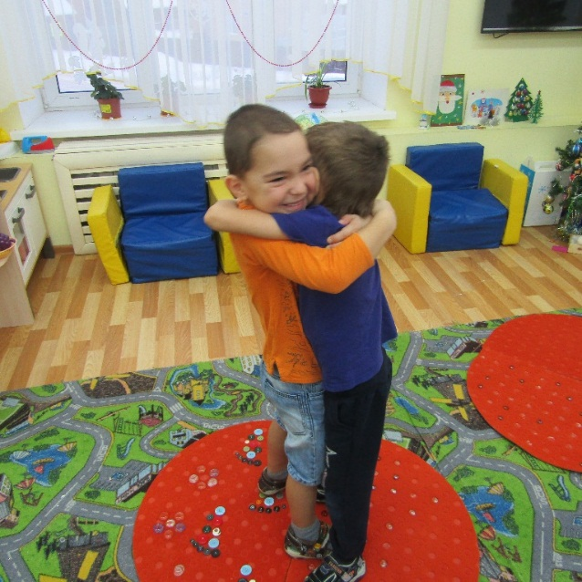
Следующее правило: они в конце обнимаются и улыбаются друг другу, таким образом, не вербально говоря друг другу «Я тебя простил, мы с тобой друзья». А также можно использовать метод «Конструктивного диалога». Диалог может выглядеть следующим образом: один участник диалога высказывает мысль, второй – должен обозначить понятие, которое подтвердит или отвергнет эту мысль.
Также можно предложить детям, придумать найти выход из данной ситуации. Договориться: сначала ты играешь с машинкой, потом я; если кто - то играет в уголке уединения, то к нему никто не заходит и не беспокоит его, а если хотят присоединиться к нему, то можно вежливо попросить разрешения присоединиться.
Наличие «коврика примирения» в группе побуждает детей отказаться от драк, споров и слез, заменив их обсуждением проблемы друг с другом.

КОМАНДООБРАЗУЮЩАЯ ДЕЯТЕЛЬНОСТЬ КАК УСЛОВИЕ ПОЗИТИВНОЙ СОЦИАЛИЗАЦИИ ДЕТЕЙ В ДОШКОЛЬНЫХ ОБРАЗОВАТЕЛЬНЫХ ОРГАНИЗАЦИЯХ.
(Построение воспитательно-образовательной деятельности
c применением Сингапурских обучающих структур)
До недавнего времени образование было ориентировано на обеспечение познавательного развития детей, в то время как социально-эмоциональное развитие детей зачастую оставалось без внимания педагогов. Одной из причин сложившейся ситуации можно назвать следующую: родительское и педагогическое сообщество в большей степени были направлены на индивидуальные особенности ребенка, его личное развитие, забывая, что человек- в большей степени коллективная сущность. Начиная с рождения он вынужден взаимодействовать в семье, в детском саду, в школе, в вузе, в рабочем коллективе и т.д. Одним из результатов такого подхода являлся сравнительно высокий уровень когнитивного образования ребенка при явном несоответствии уровня личностного развития (развитие инициативности, самостоятельности, навыков сотрудничества, ответственности) его потенциальным возможностям и требованиям, которые предъявляются современными стандартами. Очевидно, что одним из главных условий полноценного развития и личностного роста ребенка является коллектив, в котором есть все качественные признаки команды.
Многие педагоги, достаточно ясно осознавая современные общественные тенденции, испытывают потребность в соответствующих образовательных технологиях и приемах для организации командной работы. В большинстве учебных заведений этому до сих пор не обучают, не уделяется внимание ни во время прохождения педагогической практики, ни во время их непосредственной работы с детьми.
Здесь идет речь о приемах эффективной коммуникации и сотрудничества как одном из инструментов выстраивания позитивного и эффективного взаимодействия участников образовательных отношений в дошкольном образовательном учреждении. Рассматривается возможность системного применения данных приемов в разрезе «взрослый-ребенок» и «ребенок-ребенок». Основная задача - мотивация педагогов дошкольных учреждений к внедрению и реализации данных приемов при выстраивании собственной системы работы с детьми. Содержание командообразующей деятельности включает в себя специально подобранные коммуникативные и психотехнические игры, тренинги эффективного общения, позитивного мышления, специальные командообразующие эстафеты, мероприятия (по типу веревочного курса) и творчески ориентированную совместную деятельность детей. Оценка эффективности внедрения данных приемов может быть осуществлена с помощью шкалы ECERS-R.
Мы подробно остановимся на обучающих структурах, предложенных нам коллегами из Сингапура. Несмотря на то, что изначально они были рассчитаны в большей степени для школьников, изучив и опробовав их в детском саду, мы сделали вывод, что они подходят как для дошколят, так и для сотрудников, которые работают с детьми. Процесс обучения проходит в игровой и активной форме, участники не сидят на месте, у них есть возможность взаимодействовать с друг другом в движении, т.е делится своим мнением и выслушивать мнение своего друга.
Зачастую педагоги уверены, что успешно применяют командную и подгрупповую работу, подменяя данные понятия традиционно-фронтальной формой. В процессе деятельности, стимулирующие общение, персонал не всегда соблюдает баланс между слушанием и говорением в соответствии с возрастом и способностями детей. Например, не оставляют время детям на обдумывание ответа (шкалы ECERS-R. стр.62. Показатель 16, индикатор 7.1), при планировании организованной образованной деятельности не предусматривается возможность позитивного взаимодействия между сверстниками и взрослыми (стр.95. Показатель 33, индикатор 7.1.).
Как показала практика, данные обучающие структуры очень удобны в применении для любой категории педагогов, как для начинающих, так и для опытных. Они предлагают конкретный алгоритм действий взрослого, который может быть использован в любом виде деятельности и на любом этапе. Данные обучающие структуры универсальны. Ключевыми принципами данных обучающих структур выступают:
- Позитивная взаимозависимость (Успех команды не может быть достигнут без участия каждого, идея одного участника запускает другую идею в уме другого партнера);
- Индивидуальная ответственность предполагает индивидуальное или публичное выступление;
- Равное участие (Участники взаимодействуют друг с другом в равной степени имея одинаковое время и соблюдая очередность);
- Одновременное взаимодействие (Все участники процесса чувствуют себя вовлеченными во взаимодействие).
Данные структуры могут послужить основой как всего мероприятия (тренинг, мастер-класс, родительские собрания), так и использоваться на определенном этапе (ООД, режимные моменты, педагогические советы и т.д.). Рассмотрим варианты применения данных структур:
№ | Участники | Форма проведения | Предполагаемый результат
1 | Дети | 1.Организованная образовательная деятельность;  2.Режимные моменты;  3.Подготовка к детским квестам;  4.Подготовка к свободному часу. | 1.Поддержка индивидуальности и инициативы детей;  2.Создание комфортных условий;  3.Стимулирование общения и познавательной активности воспитанника;  4.Установление правил взаимодействия в разных ситуациях.
2 | Родители | 1.Родительские собрания;  2.Тренинги;  3.Консультативная поддержка;  4.Подготовка к праздникам. | 1. Вовлечение в образовательную деятельность;  2. Поддержка образовательных инициатив семьи;  3. Установление правил взаимодействия в разных ситуациях.
3 | Педагогический коллектив | 1.Тренинги;  2. Педагогические советы;  3. Мастер-классы;  4.Подготовка к праздникам. | 1.Профессиональное развитие педагогических работников;  2.Установление правил взаимодействия в разных ситуациях.
4 | Весь персонал | 1.Тренинги;  2.Подготовка к праздникам. | 1.Вовлечение в образовательную деятельность;  2.Установление правил взаимодействия в разных ситуациях.

Со сценариями тренингов и мастер-классов вы можете ознакомиться в приложениях.

ПРИЛОЖЕНИЕ 1
ПРИЕМ «Я ВЫБИРАЮ»
За основу приёма «Я выбираю» взята Сингапурская обучающая структура «Конэрс» («Углы), адаптированная педагогами детского сада «Сандугач» к условиям и потребностям детского сада. Данный приём может быть успешно использован педагогами при обсуждении и выборе с детьми любой темы (тема квеста, место проведения и т.д.).
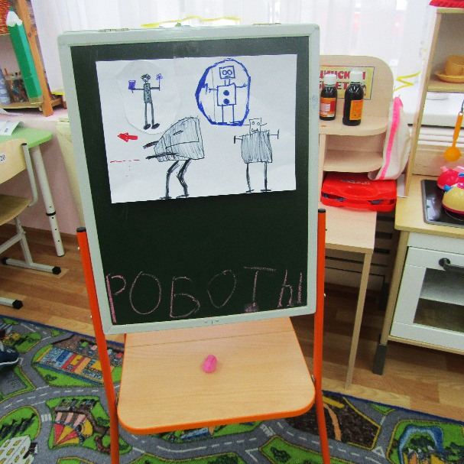
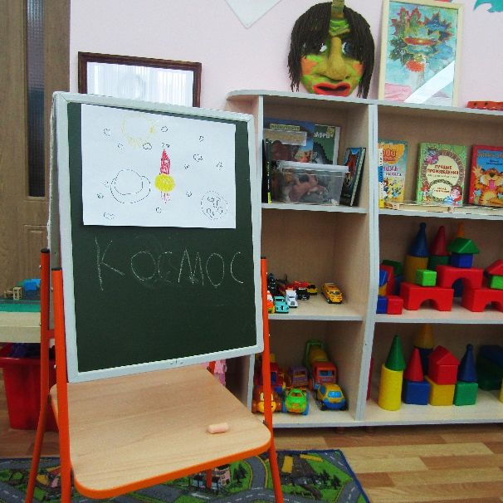
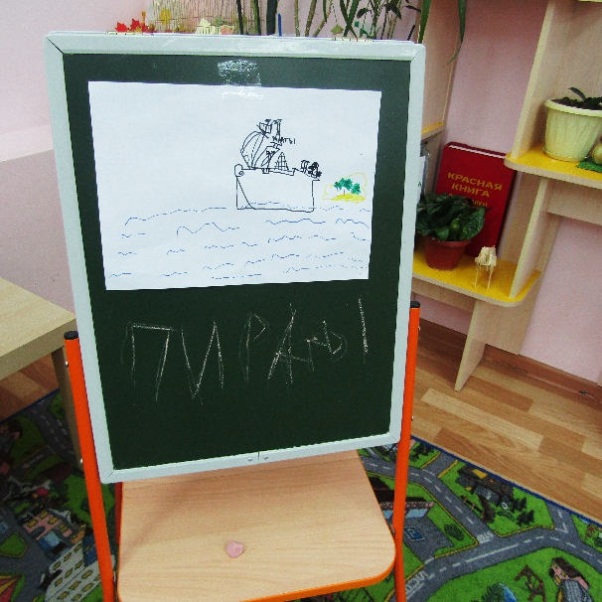
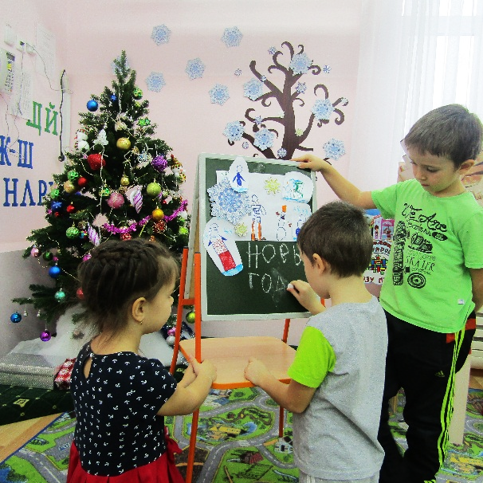
Из предложенных вариантов тем выбираются четыре, наиболее понравившиеся детям. Организуется 4 угла комнаты, каждый из которых обозначает определенную тему в виде рисунка, схемы, картинки, макета на мольберте, столе.
Тема: «Роботы»
Тема: «Космос»
Тема: «Пираты»
Тема: «Новый год»
Воспитатель: «Ребята! Мы с вами выбрали 4 темы предстоящего квеста. Сейчас я предлагаю вам подумать в течение 20 секунд, выбрать одну тему и встать к этому уголку».
Для обозначения времени (20 секунд) могут быть использованы песочные часы, музыкальное сопровождение, которое заканчивается через 20 секунд, крупные часы с секундной стрелкой.
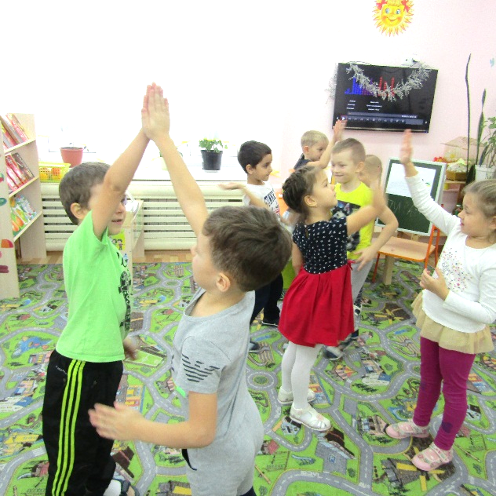
Воспитатель: «Здорово! Сейчас я предлагаю вам найти себе пару из любого другого уголка и обсудить выбранные темы друг с другом».
После сигнала воспитателя (звонок колокольчика) каждый ребенок находит себе пару из другого уголка и приветствуют друг друга хлопком в ладошки.
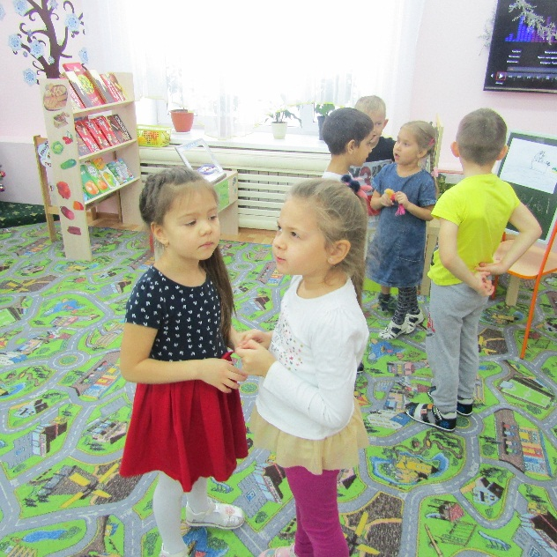
Воспитатель: «Молодцы! А сейчас в каждой паре начнет разговор первым тот, кто … (выше, ниже, у кого светлее или длиннее волосы, у кого больше пуговичек на одежде и др.) Поднимите руки, кто в вашей паре начинает первым.
Образование пары и приветствие друг друга хлопком ладошек
Таким образом, воспитатель определяет очередность выступления во всех парах в виде единого для всех условия. Воспитатель: «Я засекаю 30 секунд, в течение которой вы объясняете, почему вы выбрали эту тему. Начинаем со слов: «Я выбрал эту тему, потому что …».
Педагог в течение 30 секунд ходит, наблюдает ход рассуждения первых выступающих и соблюдение правил игры (ребята не перебивают друг друга и т.д.).
Обсуждение в парах
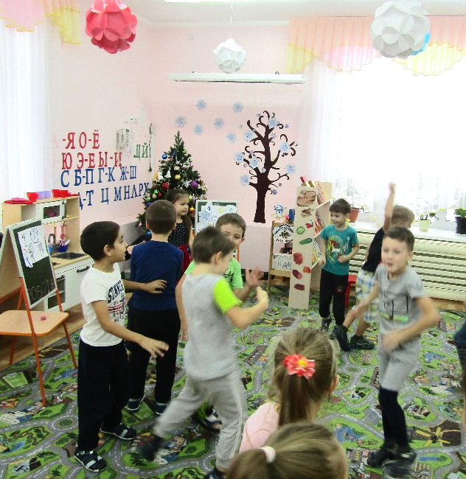
На данном этапе важно педагогу оказать поддержку высказываниям детей. Например, для ребенка, который хочет что-то сказать, но забыл, как это делать или растерялся, педагог может выступить в качестве примера: «Я выбрала эту тему, потому что герои мультфильма Леди Баг очень добрые, смешные и красивые. Они всегда приходят на помощь друг к другу». Если ребенок знает, что хочет сказать, но не знает с чего начать и как выразить свои мысли, то педагогу необходимо задать наводящие вопросы: «Что или кто именно тебе нравится в этой сказке? Почему ты выбрал именно эту тему?».
Подвижный музыкальный перерыв
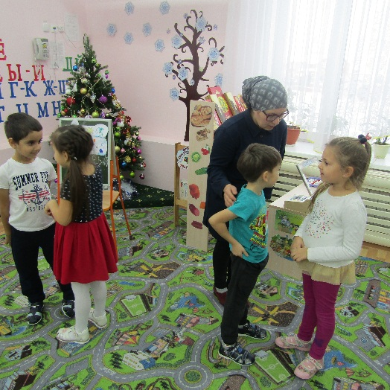
Воспитатель: «Время прошло. Пожалуйста, поблагодарите своего партнера. А тот, кто выступал первым спросите мнение своего напарника: «А ты почему выбрал свою тему?».
Вторые по тому же принципу объясняют свой выбор, педагог наблюдает за всеми и при необходимости корректирует взаимодействие в парах. По прошествии времени ребята благодарят своих партнеров.
Воспитатель наблюдает за ходом диалогов, при необходимости оказывая поддержку
Воспитатель: «Ребята, сейчас вы в парах поделились своими мнениями. А теперь я предлагаю вам под музыку немного потанцевать, подвигаться или представить, что вы сказочный герой, и как только музыка остановится, вам необходимо найти себе другую пару, проделать тоже самое с другим партнером».
Ребята могут встать в пару с любым ребенком, вне зависимости какую тему они выбрали. Всего диалоги повторяются 2-3 раза с музыкальными перерывами.
Воспитатель: «Умнички, ребята! Вы выслушали своих товарищей, возможно, у кого-то из вас поменялось мнение. Вы можете выбрать уголки с темами заново».
Если мнение поменялось, дети могут встать к другой теме. Можно спросить нескольких ребят, у кого оно поменялось, почему так произошло. Что послужило причиной смены первоначального выбора.
В итоге выбирается та тема, которую выбрало наибольшее количество детей. Оставшиеся, не выбранные темы, предлагается использовать в следующий раз.

ПРИЛОЖЕНИЕ 2
ПРИМЕРНЫЕ ТЕМЫ КВЕСТОВ:

1. «Поиск сокровищ» («Пиратские вечеринки», «Путешествие на необитаемый остров», «В поисках приключений» и др.).
2. «Помощь … (героям или герою (сказки, мультфильма, фильма)».
Например, «Помогите Снегурочке найти Деда Мороза», «Найдите игрушки для ёлочки», «Поможем Царевичу найти стрелу», «Найдём Кая для Герды», «Найти Красной шапочке дорогу к бабушке».
3. Познавательные (по временам года, изучаем и закрепляем животных, растения, птиц, рыб). Например, «Отправляемся в путешествие к Водяному», «Ищем клад в снежном царстве», «В гостях у Русалки».
4. С многообразием опытов и экспериментов «Галилео Галилей».
5. Литературные квесты (по произведениям автора, либо по произведениям на конкретную тему): «В гостях у сказки», «По следам сказочных животных», «По сказкам Александра Сергеевича Пушкина».
6. Физкультурные праздники: «Праздник футбольного мяча», «Лабиринты волшебной скакалки» и т.д.

ПРИЛОЖЕНИЕ 3
ТАБЛИЦА ДЛЯ ФИКСАЦИИ ДЕЙСТВИЙ ПЕДАГОГА С ДЕТЬМИ (ПЛАН ДЕЙСТВИЙ)

1.Тема (Мозговой штурм+приём «Я выбираю»)

2. Место проведения игры (Мозговой штурм+приём «Я выбираю»)

3.Карта маршрута (обозначаются станции и их расположение)
4.Состав участников и организаторов (автор-сценарист, режиссер-постановщик, художник-оформитель, исполнители). (Работаем по схеме-шаблону (Приложение 4)
5. Перечень заданий для каждой станции
6. Подготовка необходимых атрибутов

ПРИЛОЖЕНИЕ 4
СХЕМА-ШАБЛОН «РАСПРЕДЕЛЯЕМ РОЛИ»
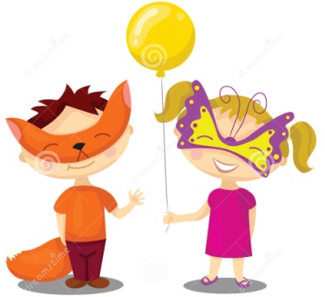
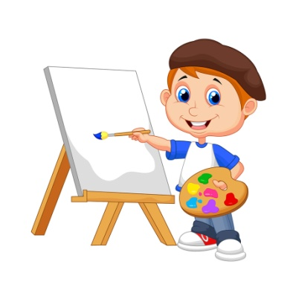
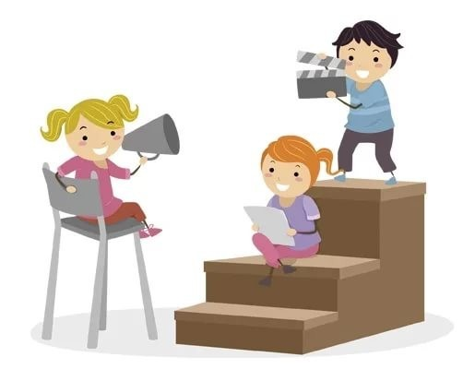
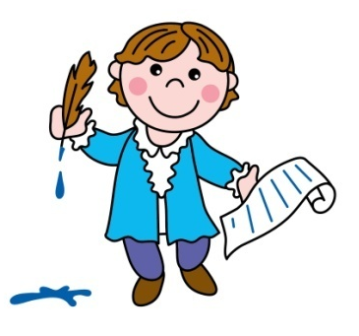

ПРИЛОЖЕНИЕ 5
ШАБЛОН ДЛЯ АВТОРА-СЦЕНАРИСТА
?  Легенда квеста | Герои

ПРИЛОЖЕНИЕ 6
СЦЕНАРИЙ ТРЕНИНГА ДЛЯ ПЕДАГОГОВ
«УЧУСЬ САМ, ОБУЧАЯ ДРУГИХ»
Цель: Ознакомление педагогов с обучающими структурами на командо-образование.
Продолжительность: 1 час.
Ход тренинга
- Подготовительный этап:
- организация пространства для проведения тренинга: расставить пронумерованные столы по залу (из расчета по 4 человека на каждый стол), 2 стола для личных вещей участников в самом дальнем углу, ноутбук, экран, проектор;
- подготовка материала: листы бумаги по количеству участников, ручки, карточки с номерами по количеству столов, таймер или песочные часы;
- презентация (см. в приложении в электронном виде), подбор музыки: 2 быстрые мелодии, 1 медленная.
2. Организационный этап:
На начало тренинга все участники сидят за столами по их желанию. Личные вещи, сумки, отключенные телефоны заранее оставляют на столах в самом дальнем углу. Необходимо ведущему обговорить с участниками заранее сигнал тишины и привлечения внимания. Например, вы можете выбрать хлопок ладонями или условный знак в виде поднятой ладони, при которых все участники должны остановить обсуждение, внимательно слушать ведущего самому и при необходимости напомнить (просигналить) близстоящему участнику.
3. Этап проведения тренинга:
1 слайд. Ведущий: Позвольте мне познакомить вас с тремя обучающими структурами, которые вы можете использовать как в работе с коллегами, так и при организации занятий с детьми. Обучающие структуры – техники и формы организации обучения, выполняемые по определенному алгоритму.
2 слайд. Возьмите лист. Разделите свои листочки на 3 равные части и пронумеруйте их.
Показываем образец на экране.
Ведущий: Возьмите листочки и карандаши со стола. Сейчас я включу быструю музыку, а вы начинайте двигаться, пританцовывая, по всему залу!
3 слайд. Включаем быструю музыку на 15 секунд.
Ведущий: Найдите себе пару из людей поблизости и поднимите руку. Отлично! Я вижу, что многие уже нашли себе пару! У всех ли она есть? Помогите найти пару друг другу!
4 слайд. Внимание, вопрос:
«Кто из персонала кроме педагогов может быть включен в воспитательно-образовательный процесс в детском саду?» почему вы так решили?
Подумайте 3-5 секунд. Запишите свой ответ в первый прямоугольник. Убедитесь, что ваш партнер не заглядывает к вам в листочек!
5 слайд. Ведущий: Здесь используем прием Таймд-пэа-шэа (Обучающая структура, в которой 2 участника делятся развернутыми ответами в течение определенного количества времени).
У каждого из вас будет 15 секунд, чтобы поделиться своим ответом, почему вы так решили.
- Начнет тот, у кого больше букв в фамилии! Если одинаковое, то сравните имена.
Вы определились, кто начинает первым? Второй партнер должен активно слушать!
Убедимся, что все определились и готовы проговаривать ответ, не начинаем раньше времени.
Итак, у кого длиннее фамилия, ваши 15 секунд начинаются сейчас!
6 слайд. Первые 15 секунд закончились!
Эта структура замечательно способствует развитию социальных навыков. Очень важно научить наших воспитанников, коллег, родителей демонстрировать принятие других точек зрения и выражать благодарность!
Те, кто слушали - посмотрите своему партнеру в глаза и скажите: «Спасибо! Это очень интересный выбор!»
А теперь партнер, который активно слушал, ваши 15 секунд начинаются сейчас!
7 слайд. Первый партнер, посмотрите своему напарнику в глаза и скажите «Интересная идея. Есть над чем подумать!».
8 слайд. Именно принципы командной работы отличает командную работу от просто групповой работы. Один из этих принципов РАВНОЕ УЧАСТИЕ (МЫ РАВНЫ). Как вы считаете, было ли оно сейчас?
В чем заключается Равное участие в этом случае - равное количество времени или равная очередность?
Таким образом, все участники чувствуют, что у них равный статус.
Вызываем двоих участников, чтобы они поделились тем, что говорил их партнер. НЕ ПО ИХ ЖЕЛАНИЮ!
Спасибо!
После ответа этой пары переходим к следующему слайду.
9 слайд. Вы обратили внимание, что я вызвала двух людей, хотя они и не изъявили сами желание?
Подумайте! Спросила ли я у них, хотят ли они поделиться? НЕТ!
Что вы все делали, когда я вызвала первого человека, чтобы он поделился ответом партнера?
Правильно! Вы старались вспомнить, что сказал ВАШ партнер.
Переходим к следующему слайду.
10 слайд. Задумайтесь! Начну ли я в следующий раз более внимательно относиться к своему партнеру?
ДА! Вот в этом сила ИНДИВИДУАЛЬНОЙ ОТВЕТСТВЕННОСТИ!
11 слайд. Все обучающие структуры (приемы), которым мы вас обучаем, отвечают принципам или правилам (ПАЙС (PIES)- английская аббревиатура заглавных букв четырех принципов, необходимых для успешной работы в команде).
Давайте рассмотрим Индивидуальную ответственность. Пришлось ли Вам выполнять работу/выступать перед кем-то другим?
Да, вы ответственны перед своим партнером.
Участники чувствуют, что они не могут спрятаться, так как каждому выделено определенное время и в течение этого времени все внимание его партнера направлено на него. Это и есть Индивидуальная ответственность.
12 слайд. Снова время попрактиковать социальные навыки.
Скажите друг другу что-то приятное напоследок, попрощайтесь! Выполняйте это каждый раз, когда включается музыка!
13 слайд. Снова включается музыка и сейчас вы двигаетесь, пританцовывая!
Включаем медленную музыку на 15 секунд. Двигаемся вместе с участниками! Вы должны поддерживать дух, настроение участников, помогать тем, у кого есть вопросы.
14 слайд. Выключаем музыку. Напоминаем, что каждый участник должен найти себе пару (с тем, кто стоит рядом).
15 слайд. Внимание, вопрос: «Перечислите несколько качеств эффективного взаимодействия в коллективе».
Я даю вам 10 секунд, чтобы вы подумали и записали свой список во второй прямоугольник.
16 слайд. На этот раз, давайте проведем РЕЛЛИ РОБИН. «Релли» означает один за другим (первый, второй, первый, второй …), а «Робин» –это птичка, которая постоянно говорит. Это обучающая структура, в которой 2 участника поочередно обмениваются короткими ответами в виде списка.
Решите, кто из вас хочет быть первым, кто вторым.
Участники выбирают сами.
Хорошо, второй партнер начинает первым!
Также помните, что вы никогда не должны останавливаться, просто делитесь пунктами в своем списке друг с другом по очереди.
Остановитесь, когда уровень шума спадет.
17 слайд. На этот раз было ли равное количество времени или очередность? (правильный ответ)
Участники чувствуют, что у них равный статус.
18 слайд. Если бы могли посмотреть в процентном соотношении, какой % аудитории одновременно взаимодействует, сколько бы получилось? (50%)
Участники чувствуют себя вовлеченными, заинтересованными – никто не может скрыться, у всех есть задание.
19 слайд. Не забудьте сказать друг другу что-нибудь приятное перед тем, как вы будете двигаться по залу дальше.
20 слайд. На этот раз, как только музыка заиграет, вам нужно дотронуться до 1 стола, 2 стульев, 3 стен. Поехали!
Включаем быструю музыку на 15 секунд.
21 слайд. Найдите себе пару! Заметили ли вы, что, когда я попросила вас двигаться по залу, дотрагиваясь до стен и мебели, все участники разошлись по залу, уже не скапливались в центре? Это одна из подсказок, которую вы можете взять на заметку.
22 слайд. Давайте мы узнаем о вас что-нибудь интересное. Подумайте 5 секунд и в свой последний прямоугольник запишите, что вы любите делать в свободное время. Например, я люблю смотреть кино. Далее запишите, в каком вузе вы учились.
И наконец, запишите какой-то интересный факт о себе. Например, я в институте любила писать на арабском языке красивые пословицы.
23 слайд. Давайте повторим прием.
У каждого из вас будет по 20 секунд, чтобы поделиться всеми тремя пунктами. Кто же начнет первым? Пусть это будет тот, у кого светлее волосы.
Вы определились, кто будет первым? Второй партнер активно слушает.
Итак, у кого светлее волосы, ваши 20 секунд начинаются прямо сейчас!
24 слайд. Сейчас мы с вами будем использовать фразу не на повторение, а на завершение – «Закончи предложение».
Партнер, который активно слушал, посмотрите своему партнеру в глаза и начинайте!
Теперь, у кого темнее волосы, ваши 20 секунда начинаются прямо сейчас!
25 слайд. Сейчас очередь другого партнера завершить фразу на экране. Когда вы говорите, помните, что надо смотреть партнеру в глаза.
26 слайд. Я уже говорила, что все обучающие структуры отвечают принципам команды. Давайте рассмотрим принцип «Индивидуальная ответственность». Пришлось ли вам выполнять работу/выступать перед кем-то другим?
Да, участвуя в данной обучающей структуре, вы ответственны перед своим партнером. Вы чувствуете, что не можете спрятаться. Это и есть - индивидуальная ответственность.
27 слайд. А сейчас, пары, найдите себе другую пару, самую близкую к вам.
Образуем команды из 4 человек.
28 слайд. Сейчас у нас есть команды по 4 человека и мы попрактикуем СИНГЛ РАУНД РОБИН, обучающая структура, в которой участники проговаривают ответы на данный вопрос по кругу 1 раз. Каждый участник сейчас представит своего партнера своей новой команде. Нужно озвучить, как партнёра зовут, и те факты о нем, которые он рассказывал.
Давайте я смоделирую. Вот мой партнер, его зовут… В свободное время он любит… и т.д.
Начинает тот, кто выше (у кого пуговиц больше и т.д.).
Во время работы раздаем каждой команде по одной карточке с номерами столов.
Теперь пройдите к своему столу. Уважаемые коллеги, мы сейчас с вами продемонстрировали простой способ сформировать команды по 4 человека.
- Этап рефлексии.
Давайте сейчас уделим время для самостоятельного обдумывания-рефлексии и решим, как бы могли использовать эти структуры в вашей работе с детьми и взрослыми?
29 слайд. Вы можете поразмышлять над этим вопросом в течении 20 секунд. И записать свои мысли с обратной стороны ваших листов.
Ведущий выборочно спрашивает с 2-3 столов, по одному участнику с каждого стола.

ПРИЛОЖЕНИЕ 7

МАСТЕР-КЛАСС «НАШ ПЕДАГОГИЧЕСКИЙ КЛУБ»

В РАМКАХ ПОВЫШЕНИЯ КВАЛИФИКАЦИИ СОТРУДНИКОВ ДЕТСКОГО САДА

Цель: Развитие коллективных отношений между сотрудниками детского сада.
Задачи: 1. Познакомить педагогов и младший персонал с обучающими структурами;
2. Мотивировать к совместной деятельности через вовлечение в коммуникативные игры.
Атрибуты: мольберт, ватман, бумага А4 (по количеству участников), маркеры (по 4 на каждый стол), разрезные карточки, картинки (фото), презентация, аудиозапись весёлой танцевальной музыки, аудиозапись таймера.
Ход мастер-класса:
Педагог: Хәерле көн, хөрмәтле коллегалар! Добрый день, уважаемые коллеги!
Меня зовут .............
- ЗНАКОМСТВО.
Я приглашаю вас в наш педагогический клуб, а для начала давайте немного ближе с вами всеми познакомимся. Я прошу встать сейчас тех людей, для которых следующие выражения верны:
- Я работаю педагогом.
- Я воспитатель.
- Я младший воспитатель.
- Я работаю с детьми.
- Я работаю с родителями своих воспитанников.
- Я хочу дружно работать со своими коллегами.
- Я очень люблю свою работу.
Спасибо, присаживайтесь.
Для успешной работы любой организации, в том числе и нашего клуба. Необходимы что?
Ответы присутствующих.
Педагог: Действительно, нам необходимы принципы общения.
Давайте ознакомимся с ними.
- ПРИНЦИПЫ:
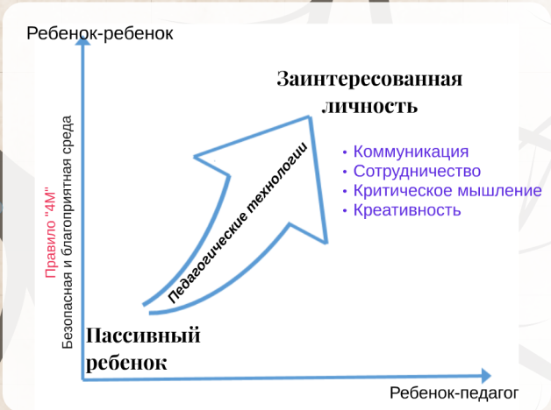
Принцип первый: (ПОЗИТИВНАЯ ВЗАИМОЗАВИСИМОСТЬ) МЫ ВМЕСТЕ, что это значит?
Результаты всех членов команды взаимосвязаны, успех одного означает успех других, все чувствуют себя на одной стороне. Идея одного партнера обычно запускает другую идею в уме другого. Мы его обозначим следующим символом:
Давайте вместе повторим и выполним это движение.
Второе правило: (ИНДИВИДУАЛЬНАЯ ОТВЕТСТВЕННОСТЬ) МЕНЯ ВИДЯТ, что это значит?
Каждый из нас должен выступить перед кем-то другим. От каждого из вас требуется индивидуальное или публичное выступление. Мы его обозначим следующим символом:
Давайте вместе повторим и выполним это движение.
Третий принцип: (РАВНОЕ УЧАСТИЕ) МЫ РАВНЫ, что это значит?
Каждый из нас имеет равный статус. На каждого человека выделяется равное время, равное количество очередей. Мы его обозначим следующим символом:
Давайте вместе повторим и выполним это движение.
Четвертый принцип: (ОДНОВРЕМЕННОЕ ВЗАИМОДЕЙСТВИЕ) МЫ ВЗАИМОДЕЙСТВУЕМ, что это значит?
Каждый участник вовлекается в процесс, ситуация показывает очевидное взаимодействие. Мы его обозначим следующим символом:
Давайте вместе повторим и выполним это движение.
Мы называем эти принципы «4М»: МЫ ВМЕСТЕ, МЕНЯ ВИДЯТ,
МЫ РАВНЫ. МЫ ВЗАИМОДЕЙСТВУЕМ.
Здорово! А теперь переходим непосредственно к нашей работе.
3. Составление мозаики.
У каждого из вас в руках карточки с частью изображения. Вы все сейчас выходите в зал и пока звучит музыка, правильно собрать полную иллюстрацию, т.е.найти коллег, у которых есть другие части этого изображения. Как только вы нашли друг друга, вы берете друг друга за руки и поднимаете руки вверх. Начинаем.
Звучит быстрая музыка.
Музыка останавливается. Проверяем правильность.
Уважаемые коллеги, что у вас получилось?
Ответы: животные.
Правильно. Вы поделились на 6 команд по 4 человек в каждой, а у каждой команды должно быть название. Назовите свои названия, можете сделать это на любом языке.
Молодцы!
4.“МЫ ЛЮБИМ”
На каждом столе лежат фишки (ФИШКИ С ЦИФРАМИ на обороте), возьмите каждый по одной –номер на фишке –номер вашей очереди при ответе).Чтобы вы действительно стали командами, вам необходимо узнать друг о друге больше, а также и то, что у вас общего. Упражнение называется: “Мы любим”.
ВСЕ

1 2

3
В командах участник под номером 1 берет лист бумаги А4, рисует схему как у меня на доске. Что вы должны дальше сделать, давайте я покажу на примере этой команды.
Участник №1 называет что он любит. Назовите, пожалуйста. Теперь остальные члены команды покажите большой палец вверх, если вы тоже любите это, или по середине (нейтрально), если не очень любите. Если только вы любите это, то вы записываете это под цифрой 1, если 2 человека любят это, то вы записываете это под цифрой 2, если 3, то под цифрой 3. Если все в команде любят это делать, то внутри треугольника.
Приступаем. Время пошло.
Молодцы!
А теперь участники № 4 из каждой команды вы должны сделать итог, назвать по 3 предмета или действия, которые оказались у вас в общем круге. Например: “Мы любим отдыхать на природе. Мы любим свою семью. Мы любим маму”.
5. “МНЕМОТАБЛИЦА”
Как много общего у вас! Сейчас я вижу, что команды у нас получились дружными, приступаем к следующему заданию. Вы уже имели возможность познакомиться с такой технологией, как мнемотаблица на занятии по обучению татарскому языку у. При работе с ассоциативными карточками у ребенка упрощается процесс запоминания лексики, развивается мышление, воображение, повышается внимательность и усидчивость. С другой стороны процесс работы с таблицами и рисунками всегда проходит в форме игры, благодаря чему обогащается словарный запас, развивается речь, дети получают навыки коммуникации и общения.При обучении детей языку, как родному, так и иностранному, использование таких технологий, как ТРИЗ, мнемотехника и других очень эффективно.
Сейчас мы с вами попробуем вместе сделать подобную мнемотаблицу на тему «О себе».

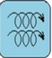
Каждой команде необходимо на листе А4 придумать и нарисоватькартинку, символ который будет опорой для составления предложения. Например, для предложения “Дуют ветра” мы можем предложить такой мнемоквадрат:

А для предложения “Вышло солнышко”
Я предлагаю вам несколько придложений, около каждого из них номер стола, за которыми вы сидите. Т.е. на предложение № 1 мнемоквадрат составляет стол №1.
1. Я ... (имя, пол, мама)
2. Я ... (работаю).
3. Я живу...
4. Я люблю....
5. Я не люблю ...
6. Я пришла сюда,чтобы...
Вам дается на это 1 минута. Ставится таймер (Музыка “Время”).
Я собираю картинки, составляю мнемотаблицу на мольберте.

1 | 2 | 3
4 | 5 | 6
Вот такая мнемотаблица у нас с вами получилась. Сейчас в каждой команде участник №2 озвучьте, пожалуйста, свое предложение для вашего мнемоквадрата, Например, Я Алсу Газизовна.
Сейчас вы в командах по очереди расскажете о себе остальным, используя данную мнемотаблицу.
Вот мы и познакомились с вами еще ближе. Мне очень приятно работать с таким коллективом.
6.“СПРОСИ-ОТВЕЧУ!”
А сейчас мы с вами немного подвигаемся. Выходите ко мне. Звучит музыка, вы находите себе пару и хлопаете ладонью своего партнера по его ладони вот так. (Показываем). У вас у всех есть карточки с картинками, вы по очереди показываете своему партнеру ее, он должен придумать вопрос, подходящий для нее. Вы отвечаете. Потом меняемся ролями. Ваш партнер показывает карточку, вы спрашиваете. Обязательно хвалите друг друга! Если ваш партнер затрудняется, тогда подскажите ему. Затем обмениваетесь карточками. Мы с моим помощником покажем вам пример:
Затем мы обмениваемся карточками и ищем себе другую пару.
Приступаем. Звучит музыка. Все находят себе пару, задают вопросы и отвечают.
Продолжаем 2 раза.
7. ИТОГ.
Итак, мы подошли к концу нашей встречи. Сегодня я с вашей помощью продемонстрировала как легко и непринужденно мы можем узнать друг о друге поближе, как можно использовать упражнения на командообразование с ребятами и родителями, мы поняли, что только в дружном коллективе мы сможем научить ребят добру и уважению. За это время мы показали упражнение на командообразование через игру «Мозаика», «Мы любим».

ПРИЛОЖЕНИЕ 8

МАСТЕР-КЛАСС «УМНЫЕ ЛАДОШКИ»

В РАМКАХ ПОВЫШЕНИЯ КВАЛИФИКАЦИИ СОТРУДНИКОВ ДЕТСКОГО САДА
Цель: Организация обучения педагогического коллектива эффективной коммуникации.
Задачи: 1. Познакомить педагогов и младший персонал с приемами командообразования;
- Мотивировать участников к совместной деятельности через вовлечение в коммуникативные игры;
Продолжительность: 30 минут.
Ход тренинга
1. Подготовительный этап:
1. организация пространства для проведения тренинга: 2 стола, большой мольберт, ноутбук, экран, проектор;
2. подготовка материала: листы бумаги по количеству участников, ручки, карточки с ролями, пластмассовые палочки-держатели для шариков, нарисованный силуэт человека на ватмане, фломастеры, ламинированный рисунок ежика, прищепки, 2 ламинированных рисунка елочки-шнуровки, 2 шнурка, картинки снежинок с отверстиями для шнуровки ;
3. презентация, подбор музыки: 1 быстрая татарская мелодия.
2. Организационный этап:
Вначале помощники раздают карточки с ролями: 4 художника, 8 садовников, сценаристы, 1волшебник.
3. Этап проведения мастер-класса
-Здравствуйте, меня зовут __________.
Уважаемые коллеги! Любите ли вы сказки? А как их любят дети! Хотите ли сочинить собственную сказку? Мы с вами сейчас сочиним сказку с помощью наших друзей. А кто они, я думаю, вы догадаетесь позже.
Посмотрите, к вам мы пришли не одни. Это человечек, мы пока не знаем, кто он, как его зовут и т.д. (Ведущий показывает нарисованной на ватмане силуэт человека). Хотите вместе с вами оживим нашего человечка?
Мне нужны «художники». Секретные записочки нам помогут определиться.
- Вы любите рисовать?
-А вы пробовали рисовать одновременно двумя руками? Берем маркеры в обе руки, творим образ. (Показываем образец, рисуем двумя руками глаза).
Обращаясь в зал: Откройте нам секрет, кто это будет? Бу малаймы, кызмы? Определяемся с полом персонажа.
Обращаясь к «художникам»: Продолжайте, пожалуйста. Только не забудьте, что вы должны договориться между собой, как вы будете рисовать, чтобы не мешать друг-другу. Пока наши «художники» работают, мы поговорим с нашими сценаристами:
- Бу кем? Малайның (кызның) исеме ничек? (Алмаз)
- Малайга ничә яшь?
- Ул кайда яши?
- Ул нәрсә ярата?
- Ул нәрсә яратмый?
- Ул нәрсә ашарга ярата?
- Ул нәрсә уйнарга ярата?
Рәхмәт бик зур. А теперь, художники, давайте познакомимся с нашим героем.
- Исәнме, Алмаз. Хәлләр ничек?
Если вы не закончили, можете продолжить. (Обращается к художникам) Рәхмәт, утырыгыз.
- Удивительная история произошла с нашим героем ранним зимним утром. Алмаз с мамой шел в детский сад и вдруг увидел, как на елочках, мимо которых они проходили каждый день, появились что? (Ответы: шишки, шарики, снежинки). Давайте определимся. Решили, что снежинки.
- На что похожи снежинки?
- На звездочку.
- Какие снежинки? (резные, волшебные, разноцветные).
- Правильно, тогда можно сказать, что на елочке появились резные, разноцветные, волшебные звездочки.
«Интересно, сколько же снежинок может поместиться на 1 елочке?» - подумал Алмаз. Давайте поможем Алмазу.
- Садовники, эта работа для вас. Выходите, пожалуйста, к нам, но предварительно возьмите для себя по одному помощнику.
- Итак, 2 команды, 2 елочки и много – много снежинок. Вам нужно пришнуровать как можно больше снежинок на елочки за то время, пока мы с залом считаем:
- Ун, тугыз, сигез, җиде и т.д. (на слайде цифры)
- Покажите свои красивые елочки! Отлично!
Тут Алмаз задумался:
-А хорошо это или плохо, что стоит дерево?
(Воспитатель обращается «садовникам»).
- команда справа будет оптимистами, другая пессимистами. Оптимисты приведут доводы по поводу того, что это хорошо, а команда слева на время станут пессимистами, а значит скажут, почему это плохо. Причем у каждой команды должен быть столько, сколько снежинок на дереве.
- Итак, начинает команда пессимистов. Сколько у вас снежинок? (Ничә кар бөртеге?) н-р: 7, значит, 7 доводов, что это плохо. На каждый довод вы «пришиваете» по одной снежинке.
- Вот стоит дерево, это плохо, потому что… (образец: может быть гроза и оно может упасть на ребенка)
Теперь оптимисты:
-Стоит дерево, это хорошо, потому что… (н-р: дерево- это кислород и т.д.)
Вывод: Вот такая нескучная шнуровка у нас получилась!
Сосчитал Алмаз снежинки, опустил глаза вниз и увидел под деревом своего своего старого знакомого – ёжика (керпе) Алмаз и ёжик (керпе) встречались около садика каждый день.
-Исәнме , керпе!
-исәнме, Алмаз!
-Хәлләр ничек?
-Ярый, ответил грустно керпе. Наверное, он чем-то расстроен, подумал Алмаз.
- Я растерял свои иголочки.
-Не расстраивайся, ответил Алмаз, у меня как раз есть запасные иголочки. Но для того , чтобы они держались, нужно волшебство.
Коллеги! Чисто случайно среди нас оказался Волшебник. Приглашаем вас, маэстро! Совершите свои магические пассы и прикрепите иголки к ежу, проговаривая заклинания: каждая иголочка- факт из жизни ежика.( н-р: Керпе, син әйбәт!) Волшебник продолжает.
- Керпе, алмалар ярата.
- Керпе гөмбә ашый.
- Керпе урманда яши. и т.д.
Благодарим вас маэстро своими аплодисментами
Керпе обрадовался и захотел отблагодарить Алмаза, ведь он был очень вежливый. Он спросил:
-Чем я могу тебя порадовать?
- Хочу весну! Недолго думая ответил тот.
Изменить ход времени я конечно, не могу, я же не магистр магии, но все же малое волшебство я могу сделать.
Если все сотрудники нашего детского сада возьмут в руки бумагу из папок, сложат ее пополам и оторвут края, как это делаю я, чтобы получилась вот такая красивая бабочка, и посадят их на эти палочки, у нас получится сказочная полянка “Дружбы”.
-Давайте придумаем название нашей сказке. Варианты: “Зимнее чудо”, “Радость” и т.д.
Уважаемые коллеги! Давайте задумаемся, что за друзья нам с вами помогали?
Ответы: Пальчики, ручки и т.д.
Давайте потанцуем с нашими друзьями.
Включается музыка. Ведущий демонстрирует кинезиологический танец.
Хлопаем друг другу, благодарим наших помощников.

МАСТЕР-КЛАСС С ПРИМЕНЕНИЕМ ТЕХНОЛОГИИ СКАЗКОТЕРАПИЯ
«ПАРОВОЗИК И ВАГОНЧИКИ»

Цель: выстраивание позитивного взаимодействия между педагогами.
Задачи:
- Познакомить педагогов с технологией «Сказкотерапия»;
- Показать способ применение технологии сказкотерапии для выстраивания взаимодействия в коллективе педагогов.
Атрибуты: карточки разных цветов, изображения 1 паровозика и вагончиков на веревочках в количестве 6 штук, 6 платков (шарфов).
Ход мастер-класса:
Ведущий: Хәерле көн, хөрмәтле коллегалар! Здравствуйте, уважаемые коллеги! Меня зовут ………….... .
Любите ли Вы сказки так, как любят их дети? (Ответ участников мастер класса).
Тогда, предлагаю нам всем отправиться в путешествие в сказочную страну.
(Ведущий начинает читать сказку).
В сказочной стране жили паровозик и вагончики. Они очень любили играть и веселиться. В один прекрасный день паровозик предложил вагончикам поиграть в поезд. (Ведущий раздает всем карточки разных цветов).
Ведущий: Мы с вами не просто окунемся в сказку, но еще и покажем её. Для этого мне нужны помощники. Я вам всем раздала карточки разных цветов. Выйдите ко мне пожалуйста те, у кого голубые карточки. (Выходят 6 участников с голубыми карточками).
Я буду паровозиком, а вы - мои вагончики. Нужно вам встать друг за другом и положить руки на плечи тем, кто стоит спереди. По моему сигналу мы начнем двигаться вперед. Занимайте свои места! Нам будет очень весело!
Вот наш веселый поезд едет по красивой полянке. Вдруг, паровозик заметил, что первый вагончик все время пытается сорвать с земли цветочек, и поэтому замедляет движение следующих за ним вагончиков.
- Первый вагончик! Что у тебя за руки? Что ты их все время суешь куда-то? Выброси сейчас же! Убери руки! (Завязывают руки платочком первому вагончику).
Наш поезд едет дальше и встречает на своем пути маленьких озорных зайчат с Зайчихой. И наш паровозик слышит, что второй вагончик решил поговорить со всеми зайчатами, и остальные вагончики вынуждены были остановиться.
- Второй вагончик! Что ты разболтался? Некогда нам сейчас, наш поезд спешит дальше! Можешь ты хоть немного помолчать? (Завязывают рот платочком второму вагончику)
Все вагончики встали на свои места и наш поезд отправился в путь. Едут они по красивой опушке и видят маленький ручеек. Паровозик заметил, что третий вагончик вытянул ушки и остановился послушать журчание ручейка.
- Третий вагончик! Что ты уши развесил, как будто никогда не слышал журчание ручья? Хватит тут стоять слушать! (Завязывают уши платочком третьему вагончику)
Поезд едет дальше и замечает, что всё вокруг становится светлее и прекраснее. Аа, так это солнышко вышло из-за туч и озарило всё вокруг. А наш четвертый вагончик очень любил солнце и решил остановиться посмотреть на него. А паровозик увидел и заговорил:
- Четвертый вагончик! Ты что ни разу солнце не видел, что ли? Перестань глазеть! И вообще, это очень вредно, глаза болеть будут! (Завязывают глаза платочком четвертому вагончику)
Вагончики встали друг за другом и вслед за паровозиком отправились дальше в путь. Перед ними как по волшебству оказался лес с высокими и могучими деревьями. Пятый вагончик начал прыгать с корня на корень, соскользнул и упал. А паровозик тут же к нему подошел.
- Пятый вагончик! Ты где этому научился? Это что такое? Перестань прыгать! Иди спокойно! (Завязывают ноги платочком пятому вагончику).
Поезд выехал из леса и оказался на красивой полянке. Здесь жило очень много разных зверей. Тут, наш паровозик увидел своего друга ежа и поспешил к нему. Все вагончики поспешили за паровозиком, только вот последний вагончик не мог быстро ехать, потому что очень устал, и заплакал.
- Шестой вагончик! Ты что ревешь? Что ты плачешь, ч тебя спрашиваю? Нечего реветь! Т ы нас задерживаешь, мы торопимся! Перестань плакать, ты слышишь меня?! (Завязывают сердце платочком шестому вагончику).
А шестой вагончик ему ответил:
- Я не специально! Просто вы всегда ходите очень быстро, и я не успеваю за всеми!
Но вдруг, недалеко от нашего поезда белочка везла в тележке орехи (все свои запасы на зиму), но колесо сломалось, тележка наклонилась и все орехи высыпались.
Ведущий: Произошла такая вот ситуация. А у наших всех вагончиков что-то да завязано платочком (руки, рот, уши, глаза, ноги, сердце). Чтобы помощь, кому то нужно снять платок, и поспешить на выручку. Но кому же снять платочек?
Участники (паровозики) снимают все свои платочки и каждый объясняет, почему именно он должен снять платочек.
Высказывание участников. Обсуждение. (Первым должен снять платочек вагончик с завязанным сердцем, чтобы посочувствовать беде белочки. А дальше должны снять платочки все остальные вагончики, чтобы помощь белочке).

Паровозик был очень рассержен, потому что не успел догнать своего друга. Остальные вагончики тоже были недовольны. Только один из вагончиков тихо произнес:
- А может быть, нам стоит как-то изменить игру, чтобы все успевали и никто не обижался?
Паровозик возразил:
- Нет, ничего не получится, потому что эту игру придумал Я и она мне нравится!
Но тут раздались робкие голоса других вагончиков:
- Знаешь, а нам тоже трудно за тобой успевать! Мы тоже толкаемся и устаем!
Паровозик призадумался о том, почему же вагончики не согласились с ним. Наступила тишина, и всем показалось, что игра, которая так весело началась, уже закончилась..
Ведущий: Уважаемые участники. Давайте подумаем, что можно сделать, чтобы всем было интересно играть в данную игру.
Участники обсуждают. Нужно подвести участников к мысли, что нужно дать возможность быть паровозиком другим вагончикам.
Ведущий: Давайте мы сначала будем двигаться в сторону, куда нас повезет паровозик, который придумал эту игру. А потом мы пойдем за другим паровозиком – вагончиком, который стоит последним. И тогда всем будет весело и каждый сможет играть в эту игру!
Все вагончики и паровозик согласились. Долго они играли в эту игру, но уже по-другому. Веселый поезд то замедлял ход, то ускорял его. Оба паровозика радостно гудели: «Ду-дуууу!» - были очень довольны, потому что смогли понять друг друга.
Заключение.
Ведущий: Спасибо большое уважаемые участники за помощь в инсценировке сказки!
Вот мы с вами на пару минут окунулись в сказку и побыли в роли вагончиков и паровозика.
Как вы думаете, какой смысл был заложен в нашей сказке?
Участники высказывают свои мнения.
Ведущий: Спасибо, Вы совершенно верно определили проблематику сказки.
Паровозик и вагончики в нашей сказки научились слышать и понимать друг друга. Это помогло им избежать конфликта и укрепить их дружбу.
Ведь умение взаимодействовать с другими очень важное для каждого человека.

Литература
- Бычкова С.С. Формирование умения общения со сверстниками у старших дошкольников. –М., 2003.
- Гришаева Н.П. «Современные технологии эффективной социализации ребенка в дошкольной образовательной организации: методическое пособие. –М.: Вентана-граф, 2015. – 184 с.
- Гришаева Н. П. Белая Л. Н. Технология эффективной социализации детей 3-7 лет: система реализации. Формы. Сценарии. - М.: Издательский центр «Вента Граф, 2017 г.
- Князева О.Л., Стеркина Р.Б. Я, ты, мы: Социально-эмоциональное развитие детей от 3 до 6 лет. – М.: Просвещение, 2005.
- Михайлова-Свирская Л.В. Лаборатория грамотности: учебно-практическое пособие для педагогов дошкольного образования / Л.В. Михайлова-Свирская. – М.: Издательство “Национальное образование”, 2015. – 72 с.: ил. - (Вдохновение).
- Модель Н.А. Поддержка детской инициативы и самостоятельности на основе детского творчества: В 3 ч. Ч.1. – М.: ТЦ Сфера, 2016. – 128 с. –(Библиотека Воспитателя).
- Модель Н.А. Поддержка детской инициативы и самостоятельности на основе детского творчества: В 3 ч. Ч.2. – М.: ТЦ Сфера, 2016. – 128 с. –(Библиотека Воспитателя).
- Основная образовательная программа дошкольного образования “Вдохновение” / под ред. В. К. Загвоздкина, И. Ф. Федосовой. – М.: Издательство “Национальное образование”, 2016. – 342 с. – (Серия “Вдохновение”).
- Райхерт-Гаршхаммер Е. Проектная деятельность в дошкольной организации: учебно-практическое пособие для педагогов дошкольного образования / Е. Райхерт-Гаршхаммер; под ред. Л.В. Свирской. – М.: Издательство “Национальное образование”, 2016. - 112 с. – (Вдохновение).
- Римашевская Л.С. Технология развития навыков сотрудничества у старших дошкольников. – М., Центр педагогического образования, 2007.
- Свирская Л.В. Детский совет: методические рекомендации для педагогов / Л.В. Свирская. - М.: Издательство “Национальное образование”, 2015. – 80 с.: ил. – (Серия “Вдохновение”).
- Скоролупова О.А., Логинова Л.В. Играем?.. Играем!!! Педагогическое руководство играми детей дошкольного возраста. – М.: «Издательство Скрипторий 2003», 2010.
- Хармс, Т. Шкалы для комплексной оценки качества образования в дошкольных образовательных организациях. ECERS-R: переработанное издание / Тельма Хармс, Ричард М. Клиффорд, Дебби Крайер. - М.: Издательство «Национальное образование», 2017. - 136с.

* Коджаспирова Г. М., Коджаспиров А. Ю. Педагогический словарь. М., 2001. С. 18; Педагогика: большая современная энциклопедия / сост. Е.С. Рапацевич. Мн., 2005. С. 48; Словарь-справочник по педагогике / авт.-сост. В. А. Мижериков. М., 2004. С. 35.
* Белкин А. С. Педагогика детства (Основы возрастной педагогики). Екатеринбург, 1995. С. 45.
Педагогическая поддержка ребенка в образовании / под ред. В.А.Сластенина, И.А.Колесниковой. М., 2006. С. 66–67.
Коломинский Я. Л., Плескачева Н. М., Заяц И. И., Митрахович О. А. Психология педагогического взаимодействия / под ред. Я. Л. Коломинского. СПб., 2007. С. 49.
Митрахова О. А. Исследование оценочной деятельности учителя в структуре межличност- ного педагогического взаимодействия // Психология педагогического взаимодействия / под ред. Я. Л. Коломинского. СПб., 2007. С. 164; Федорова Т. Б. Факторы выбора учителем в начальной школе стилевых особенностей педагогического взаимодействия // Известия РГПУ им. А. И. Гер- цена. СПб. 2009. № 113. С. 298–300.

